SISTEM APLIKASI PEMESANAN DAN PEMBAYARAN MOBIL DAN SPAREPART DI PT BOROBUDUR OTO MOBIL BERBASIS WEB

SKRIPSI
Disusun oleh
AGUNG PURNAWAN
No. Mhs : 035610010
Jurusan : Sistem Informasi
Jenjang : Strata Satu (S1)

SEKOLAH TINGGI MANAJEMEN INFORMATIKA DAN
KOMPUTER AKAKOM
YOGYAKARTA
2008

SISTEM APLIKASI PEMESANAN DAN PEMBAYARAN MOBIL DAN SPAREPART DI PT BOROBUDUR OTO MOBIL BERBASIS WEB

SKRIPSI

Diajukan sebagai salah satu syarat untuk memperoleh gelar sarjana

Strata Satu ( S1 ) Program Studi Sistem Informasi
Sekolah Tinggi Manajemen Informatika dan Komputer
AKAKOM Yogyakarta

Disusun Oleh :
AGUNG PURNAWAN

No. Mhs : 035610010
Jurusan : Sistem Informasi
Jenjang : S1 ( Strata Satu )

SEKOLAH TINGGI MANAJEMEN INFORMATIKA DAN KOMPUTER AKAKOM
YOGYAKARTA
2008

HALAMAN PERSETUJUAN
Mata Kuliah : Skripsi
Kode Mata Kuliah : SKBT823H
Jumlah SKS : 6 ( Enam ) SKS
Judul Skripsi : Sistem Aplikasi Pemesanan Dan Pembayaran Mobil Dan Sparepart Di PT Borobudur Oto Mobil Berbasis Web
Berbasis Web
Nama Mahasiswa : Agung Purnawan

No. Mahasiswa : 035610010
Jurusan : Sistem Informasi
Jenjang : Strata Satu ( S1 )

Skripsi ini telah diperiksa dan disetujui,
Yogyakarta, 23 Februari 2008

Menyetujui,
Dosen Pembimbing I Dosen Pembimbing II

(Heru Agus Triyanto, S.E., M.M.,) (Rudy Cahyadi, S.Si., M.T.)

SISTEM APLIKASI PEMESANAN DAN PEMBAYARAN MOBIL DAN SPAREPART DI PT BOROBUDUR OTO MOBIL BERBASIS WEB

SKRIPSI


Skripsi ini telah dipertahankan dan disahkan di depan dosen penguji
Sekolah Tinggi Manajemen Informatika dan Komputer
AKAKOM Yogyakarta, pada :
Hari :
Tanggal : 2008

Dosen Penguji : Tanda Tangan :
- Heru Agus Triyanto, S.E., M.M. 1.
- Rudy Cahyadi, S.Si., M.T. 2.
- Ari Ajidarma A.W., S.Kom., MMSI 3.
- Dison Librado, S.E., M.Kom 4.

Mengetahui:
Ketua Jurusan Sistem Informasi

(L.N. Harnaningrum, S.Si, M.T.)

HALAMAN MOTTO DAN PERSEMBAHAN

- Kebanggaan kita yang terbesar adalah bukan tidak pernah gagal, tetapi bangkit setiap kali kita jatuh.
- Hanya orang yang tulus hati, senaNtiasa aktif bekerja dan tidak mengenal lelah akan berhasil dalam meneliti hidup.
- Jangan pernah melepaskan suatu impian hingga kita siap bangkit dan menjadi kenyataan.

Tuhan Yang Maha Esa atas segala rahmad-Nya. Yang selalu mendengar keluh kesah, doa dan harapku ketika siapapun tak kan mampu mendengarnya.
Bapak dan Ibu Tercinta, Yang tak pernah berhenti mencurahkan segala kasih sayang dan pengorbanannya, yang tak pernah berhenti menyebut namaku dalam setiap doa-doanya.
Kakakku tercinta Muchamad Gunawan, Kusni Rondiyah, Islatun
Semua teman – temanku Mbak selly, Mbak Linda, Maria, Meira, Iin, Tami, Nanto, Adit, Tito, Ibnu, Yoyok, Novie Rochanani, Eri dwi rita hariyani (Sayang), Ganda, Rois, Herlan, Ali Rosidi. thank’s for everything.

KATA PENGANTAR

Puji syukur penulis panjatkan kehadirat Tuhan Yang Maha Esa atas rahmat-Nya sehingga penulis dapat menyelesaikan karya tulis yang berjudul “Sistem Informasi Penjualan Aksesories Di Toko Jeges Berbasis Web’. Karya tulis ini dibuat dan disusun guna memenuhi syarat untuk memperoleh gelar Strata Satu (S1) pada jurusan Sistem Informasi Di Sekolah Manajemen Informatika dan Komputer AKAKOM Yogyakarta.
Selanjutnya dengan kerendahan dan ketulusan hati, penulis menyampaikan terima kasih kepada:
- Bapak Prof. Dr. Ir. Prayoto M.Sc., selaku Ketua sekolah Tinggi Manajemen Informatika dan Komputer AKAKOM Yogyakarta.
- Ibu L.N. Harnaningrum, S.SI., M.T., selaku Ketua Program Studi Sistem Informasi Sekolah Tinggi Manajemen Informatika dan Komputer AKAKOM Yogyakarta.
- Bapak Heru Agus Triyanto, S.E., M.M., selaku Dosen Pembimbing I yang telah banyak memberikan pengarahan, petunjuk serta saran yang sangat besar manfaatnya dalam menyelesaikan karya tulis ini.
- Bapak Rudy Cahyadi, S.Si., M.T., selaku Dosen Pembimbing II, Terima kasih atas kesabaran, bimbingan dan pangarahannya.
- Kepada Pimpinan PT Borobudur Oto Mobil, Saudari Ulin Sari K. Hutagalung, terima kasih atas kerjasamanya.
- Kedua orang tua penulis, yang telah memberikan dukungan serta doa dalam pembuatan karya tulis ini.
- Semua teman-teman yang secara tidak langsung telah memberikan dukungan baik materi maupun semangat kepada penulis sehingga terselesainya karya tulis ini.

Penulis menyadari bahwa laporan ini masih jauh dari sempurna, mengingat keterbatasan Penulis dalam penguasaan materi, untuk saran dan kritik dari pembaca sangat Penulis harapkan untuk kesempurnanya.
Akhir kata, semoga penyusunan karya tulis ini dapat bermanfaat bagi kita semua.

Yogyakarta, 23 Februari 2008

Penulis

INTISARI

Persaingan pemasaran di dunia bisnis mendorong perusahaan untuk dapat menjadi yang terbaik dengan meningkatkan pelayanan pada konsumen daam hal pemesanan produk. Sistem pemesanan pada saat ini masih menggunakan sistem konvensional, sehingga perlu dikembangkan dengan membuat sistem pemesanan dan pembayaran online. Hal ini bertujuan untuk meningkatkan efisiensi dan efektifitas kerja. Teknologi web memungkinkan perangkat-perangkat komputer untuk mengakses layanan pemesanan yang disediakan.
Karya tulis ini bertujuan untuk membangun suatu sistem aplikasi pemesanan dan pembayaran mobil dan spare part yang baru dan menerapkan di PT Borobudur Oto Mobil dengan memanfaatkan teknolagi web. Sistem aplikasi pemesanan dan pembayaran mobil dan spare part ini meliputi penyajian informasi model mobil, jenis mobil dan spare part mobil informasi pemesanan, informasi pencarian produk. Pembuatan sistem aplikasi ini menggunakan beberapa perangkat lunak antara lain: Macromedia Dreamweaver MX sebagai editor PHP, Internet Explore sebagai web browser, Apache sebagai web server, MySQL sebagai Database server.
Dengan adanya sistem aplikasi Pemesanan dan Pembayaran Mobil dan Spare part di PT Borobudur Oto Mobil Berbasis Web ini, diharapkan dapat meningkatkat pelayanankepada konsumen dalam hal Pemesanan dan Pembayaran Mobil dan Spare part. Selain itu, dapat memberikan informasi laporan rekapitulasipemesanan dengan cepat dan lengkap.

Kata kunci : Online, Pemesanan,Pembayaran, Web.

DAFTAR ISI

Halaman :
HALAMAN JUDUL i
HALAMAN PERSETUJUAN ii
HALAMAN PENGESAHAN iii
HALAMAN MOTTO iv
HALAMAN PERSEMBAHAN iv
KATA PENGANTAR v
INTISARI vii
DAFTAR ISI viii
DAFTAR TABEL xix
DAFTAR GAMBAR xx
BAB 1 PENDAHULUAN 1
  - Latar Belakang Masalah 1
  - Maksud 2
  - Tujuan 2
  - Batasan Masalah 3
  - Metode Penelitian 4
  - Tujuan Penulisan 5
  - Sistematika Penulisan 5
BAB 2 LANDASAN TEORI 7
2.1 Sekilas Tentang PT Borobudur Oto Mobil 7
2.2 Sistem Informasi 8
2.2.1 Definisi Sistem Informasi 8
2.2.2 Kualitas Informasi 9
2.2.3 Bagan Alir Sistem 9
2.2.4 Data Flow Diagram 10
2.2.5 Diagram Konteks 12
2.2.6 Diagram Level 0 (Overview Diagram) 12
2.2.7 Diagram Level 1 13
2.3 Basis Data 13
2.3.1 Defenisi Basis Data 13
2.3.2 Kegunaan Basis Data 14
2.3.3 Perancangan Database Teknik entity relationship 15
2.4 Sekilas Tentang Internet 15
2.5 Hyper Text Markup Language 16
2.6 Dasar-dasar Pemrograman PHP 17
2.6.1 Tipe-tipe Data dan Variabel Pada PHP 19
2.7 MySQL 20
2.7.1 Tipe Data Field 20
2.7.2 Perintah-perintah Dasar MySQL 21
2.7.3 Mengenal Fungsi-fungsi MySQL 23
BAB 3 ANALISIS DAN PERANCANGAN 25
  - Analisis Sistem 25
  - Pemesanan 25
  - Pembayaran 26
  - Pembatalan 27
  - Pengiriman 27
  - Sistem Perangkat Keras (Hardware) 27
  - Sistem Perangkat Lunak (Software) 28
  - Perancangan Sistem 28
    - Data Flow Diagram 29
    - Diagram Konteks 29
    - Diagram Arus Data 30
    - Diagram Level 1 Proses 1 32
    - Diagram Level 1 Proses 2 33
    - Diagram Level 1 Proses 3 33
    - Diagram Level 1 Proses 4 34
    - Diagram Level 1 Proses 5 34
    - Diagram Level 1 Proses 6 35
    - Diagram Level 1 Proses 7 35
    - Diagram Level 1 Proses 8 36
    - Diagram Level 1 Proses 9 36
    - Diagram Level 1 Proses 10 37
    - Diagram Level 1 Proses 11 37
    - Diagram Level 1 Proses 12 38
    - Diagram Level 1 Proses 13 38
  - Perancangan Basis Data 39
    - Tabel Pengelola 40
    - Tabel Jenis…………………………………… 40
    - Tabel Model 40
    - Tabel Mobil 41
    - Tabel Sparepart 41
    - Tabel Artikel 41
    - Tabel Customer 42
    - Tabel Pesan 42
    - Tabel Pesan Mobil 43
    - Tabel Pesan Spare part 43
    - Tabel Bayar 44
    - Tabel Kirim 44
    - Tabel Detil Pengiriman Mobil 44
    - Tabel Detil Pengiriman Spare part 45
    - Tabel Bukutamu 45
  - Relasi Antar Tabel 46
  - Diagram Alir Sistem 48
  - Rancangan Masukan (Input) 52
    - Rancangan Form Input Data Pengelola 53
    - Rancangan Form Input Data Jenis Mobil 53
    - Rancangan Form Input Data Model Mobil 53
    - Rancangan Form Input Data Mobil 54
    - Rancangan Form Input Data Spare part 54
    - Rancangan Form Input Data Artikel 55
    - Rancangan Form Input Data Pelanggan 55
    - Rancangan Form Input Data Pemesanan
Mobil 56
    - Rancangan Form Input Data Pemesanan
Spare part 56
    - Rancangan Form Input Data Tujuan
Pengiriman 57
    - Rancangan Form Input Data Konfirmasi pembayaran (Pemesan) 57
    - Rancangan Form Input Data Konfirmasi pembayaran (pengelola) 58
    - Rancangan Form Input Data Pembayaran Langsung (Pengelola) 59
    - Rancangan Form Input Data Pengiriman
Mobil 59
    - Rancangan Form Input Data Pengiriman
Spare part 60
    - Rancangan Form Input Data Buku Tamu 60
  - Rancangan Keluaran (Output) 61
    - Rancangan Output Data Daftar Seluruh Mobil 61
    - Rancangan Output Daftar Mobil per Jenis Mobil 61
    - Rancangan Output Daftar Daftar Seluruh Sparepart 62
    - Rancangan Output Daftar Sparepart per Jenis Spare part 62
    - Rancangan Output Daftar Artikel 63
    - Rancangan Output Daftar Artikel per Kategori 63
    - Rancangan Output Detail Informasi Artikel 63
    - Rancangan Output Daftar Pelanggan 64
    - Rancangan Output Daftar Pemesanan Mobil per Periode 64
    - Rancangan Output Detail Pemesanan Mobil per Nota 64
    - Rancangan Output Daftar Pemesanan Spare part per Periode 65
    - Rancangan Output Detail Pemesanan Spare part per Nota 65
    - Rancangan Output Pembayaran per Periode 66
    - Rancangan Output Daftar Pembayaran per Nota 66
    - Rancangan Output Laporan Kas Masuk per Bulan 67
    - Rancangan Output Penjualan Mobil dan Sparepart per Bulan 67
    - Rancangan Output Kartu Bukti Pembayaran 68
    - Rancangan Output Daftar Pengiriman Mobil per Periode 68
    - Rancangan Output Pengiriman Mobil per Nota 69
    - Rancangan Output Pengiriman Spare part per Periode 69
    - Rancangan Output Daftar Buku Tamu 70
BAB 4 IMPLEMENTASI DAN PEMBAHASAN 71
  - Implementasi Program User 71
    - Halaman Pendaftaran 73
    - Halaman Pencarian 74
    - Halaman Pemesanan 75
    - Halaman Status Pesan 78
    - Halaman Pembayaran 79
    - Halaman Buku Tamu 80
  - Implementasi Program Admin 81
    - Input Data Pegelola 83
    - Input Data Model Mobil 83
    - Input Data Jenis Mobil 84
    - Input Data Mobil 85
    - Input Data Spare part 85
    - Input Data Artikel 86
    - Input Data Pembayaran Langsung 87
    - Input Data Pembayaran Transfer 88
    - Input Data Pengiriman Mobil 88
    - Input Data Pengiriman Spare part 90
    - Laporan Seluruh Mobil 90
    - Laporan Daftar Mobil per Jenis Mobil 91
    - Laporan Daftar Seluruh Spare part 91
    - Laporan Daftar Seluruh Spare part per Jenis Sparepart
92
    - Laporan Laporan Daftar Artikel 92
    - Laporan Daftar Artikel per Kategori 92
    - Laporan Daftar Customer 93
    - Laporan Daftar Pemesanan Mobil per Periode 93
    - Laporan Daftar Pemesanan per Nota 93
    - Laporan Daftar Pemesanan Spare part per Periode 94
    - Laporan Daftar Spare part per Nota 94
    - Laporan daftar Pembayaran per Periode 95
    - Laporan Daftar Pembayaran per Nota 95
    - Lporan kas Masuk 95
    - Daftar Laporan Penjualan Mobil dan Spare part 96
    - Daftar Laporan Statistik Penjualan mobil 96
    - Daftar Laporan Statistik Penjualan Spare part 97
    - Daftar Pengiriman Mobil per Periode 97
    - Daftar Pengiriman Mobil per Nota 98
    - Daftar Pengiriman Spare part per Nota 98
    - Buku Tamu 98
BAB 5 KESIMPULAN DAN SARAN 100
  - Kesimpulan 100
  - Saran 100
DAFTAR PUSTAKA
LAMPIRAN

DAFTAR TABEL

Tabel 3.1 Struktur Tabel Pengelola 40
Tabel 3.2 Struktur Tabel Jenis 40
Tabel 3.3 Struktur Tabel Model 40
Tabel 3.4 Struktur Tabel Mobil 41
Tabel 3.5 Struktur Tabel Spare part 41
Tabel 3.6 Struktur Tabel Artikel 41
Tabel 3.7 Struktur Tabel Customer 42
Tabel 3.8 Struktur Tabel Pesan 42
Tabel 3.9 Struktur Tabel Pesan Mobil 43
Tabel 3.10 Struktur Tabel Pesan Spare part 43
Tabel 3.11 Struktur Tabel Bayar 44
Tabel 3.12 Struktur Tabel Kirim 44
Tabel 3.13 Struktur Tabel Detail Pengiriman Mobil 44
Tabel 3.14 Struktur Tabel Detail Pengiriman Spare part 45
Tabel 3.15 Struktur Tabel buku Tamu 45

DAFTAR GAMBAR

Gambar 3.1 Diagram Konteks 29
Gambar 3.2 DAD Level 0 30
Gambar 3.3 Data Flow Diagram Level 1 proses1 33
Gambar 3.4 Data Flow Diagram Level 1 proses2 33
Gambar 3.5 Data Flow Diagram Level 1 proses3 34
Gambar 3.6 Data Flow Diagram Level 1 proses4 34
Gambar 3.7 Data Flow Diagram Level 1 proses5 35
Gambar 3.8 Data Flow Diagram Level 1 proses6 35
Gambar 3.9 Data Flow Diagram Level 1 proses7 36
Gambar 3.10 Data Flow Diagram Level 1 proses 8 36
Gambar 3.11 Data Flow Diagram Level 1 proses 9 37
Gambar 3.12 Data Flow Diagram Level 1 proses 10 37
Gambar 3.13 Data Flow Diagram Level 1 proses 11 38
Gambar 3.14 Data Flow Diagram Level 1 proses 12 38
Gambar 3.15 Data Flow Diagram Level 1 proses 13 39
Gambar 3.16 Relasi Antar Tabel 46
Gambar 3.17 Diagram Alir Sistem 49
Gambar 3.18 Rancangan Form Input Data Pengelola 53
Gambar 3.19 Rancangan Form Input Data Jenis Mobil 53
Gambar 3.20 Rancangan Form Input Data Model Mobil 54
Gambar 3.21 Rancangan Form Input Data Mobil 54
Gambar 3.22 Rancangan Form Input Data Spare part 55
Gambar 3.23 Rancangan Form Input Data Artikel 55
Gambar 3.24 Rancangan Form Input Data Pelanggan 56
Gambar 3.25 Rancangan Form Input Data Pemesanan Mobil 56
Gambar 3.26 Rancangan Form Input Data Pemesanan Spare part 57
Gambar 3.27 Rancangan Form Input Data Tujuan Pengiriman 57
Gambar 3.28 Rancangan Form Input Data Pembayaran (Pemesan) 58
Gambar 3.29 Rancangan Form Input Data Pembayaran (Pengelola) 58
Gambar 3.30 Rancangan Form Input Data Pembayaran Langsung
(Pengelola) 59
Gambar 3.31 Rancangan Form Input Data Pengiriman Mobil 59
Gambar 3.32 Rancangan Form Input Data Pengiriman Spare part 60
Gambar 3.33 Rancangan Form Input Data Buku Tamu 60
Gambar 3.34 Rancangan Output Daftar Seluruh Mobil 61
Gambar 3.35 Rancangan Output Daftar Mobil per Jenis Mobil 61
Gambar 3.36 Rancangan Output Daftar Seluruh Sparepart 62
Gambar 3.37 Rancangan Output Daftar Spare part per jenis Spare part 62
Gambar 3.38 Rancangan Output Daftar Artikel 63
Gambar 3.39 Rancangan Output Daftar Artikel per Kategori 63
Gambar 3.40 Rancangan Output Detail Informasi Artikel 63
Gambar 3.41 Rancangan Output Daftar Pelanggan 64
Gambar 3.42 Rancangan Output Pemesanan Mobil per Periode 64
Gambar 3.43 Rancangan Output Detail Pemesanan Mobil per Nota 65
Gambar 3.44 Rancangan Output Daftar Pemesanan Spare part per Periode 65
Gambar 3.46 Rancangan Output Detail Pemesanan Spare part per Nota 66
Gambar 3.47 Rancangan Output Daftar Pembayaran per Periode 66
Gambar 3.48 Rancangan Output Daftar Pembayaran per Nota 67
Gambar 3.49 Rancangan Output Laporan Kas Masuk per Bulan 67
Gambar 3.50 Rancangan Output Laporan Penjualan Mobil danSpare part per
Bulan 68
Gambar 3.51 Rancangan Output Kartu Bukti Pembayaran 68
Gambar 3.52 Rancangan Output Daftar Daftar Pengiriman Mobil per
Periode 69
Gambar 3.53 Rancangan Output Daftar Pengiriman Mobil per Nota 69
Gambar 3.54 Rancangan Output Daftar Pengiriman Spare part per Periode 69
Gambar 3.55 Rancangan Output Daftar Bukku tamu 70
Gambar 4.1 Halaman Index Konsumen 72
Gambar 4.2 Form Pendaftaran 73
Gambar 4.3 Id Member 73
Gambar 4.4 Form Pencarian 74
Gambar 4.5 Halaman Hasil Pencarian 75
Gambar 4.6 Menu Keranjang Belanja 76
Gambar 4.7 Keranjang Belanja 77
Gambar 4.8 Data Pemesanan 77
Gambar 4.9 Nomor Pemesanan 77
Gambar 4.10 Status Pemesanan 78
Gambar 4.11 Status Pemesanan 79
Gambar 4.12 Form Pembayaran 79
Gambar 4.13 Form Buku Tamu 80
Gambar 4.14 Login admin 81
Gambar 4.15 Halaman Utama Administrator 82
Gambar 4.16 Form Input Data Pengelola 83
Gambar 4.17 Form Input Data model mobil 83
Gambar 4.18 Form Input Data Jenis Mobil 84
Gambar 4.19 Form Input Data Mobil 85
Gambar 4.20 Form Data Spare part 86
Gambar 4.21 Form Input Data Artikel 87
Gambar 4.22 Form Input Data Pembayaran Langsung 87
Gambar 4.23 Form Input Pembayaran Transfer 88
Gambar 4.24 Form Input Data Pengiriman Mobil 89
Gambar 4.25 Form Input Data Pengiriman Spare part 90
Gambar 4.26 Laporan Seluruh Mobil 91
Gambar 4.27 Laporan Daftar Mobil perModel Mobil 91
Gambar 4.28 Laporan Daftar Seluruh Spare part 91
Gambar 4.29 Laporan daftar Spare part per Jenis Spare part 92
Gambar 4.30 Laporan Daftar Artikel 92
Gambar 4.31 Laporan Ddaaftar Artikel per Kategori 92
Gambar 4.32 Laporan Daftar Customer 93
Gambar 4.33 Laporan Daftar Pemesanan Mobil per Periode 93
Gambar 4.34 Laporan Daftar Pememsanan Mobil per Nota 94
Gambar 4.35 Laporan Daftar Pememsanan Spare part per Nota 94
Gambar 4.36 Laporan Daftar Pembayaran per Periode 95
Gambar 4.37 Laporan daftar Pembayaran perNota 95
Gambar 4.38 Laporan Kas Masuk 96
Gambar 4.39 Laporan Daftar Penjualan Mobil dan Spare part 96
Gambar 4.40 Laporan Statistik Penjualan Mobil 97
Gambar 4.41 Laporan Statistik Penjualan Sparepart 97
Gambar 4.42 Laporan Pengiriman Mobil per Periode 98
Gambar 4.43 Laporan Daftar Pengiriman Spare part per Periode 98
Gambar 4.44 Laporan Buku tamu 99

BAB 1
PENDAHULUAN

  - Latar Belakang Masalah
Sejalan dengan semakin pesatnya arus kemajuan teknologi pada era globalisasi sekarang ini, mengakibatkan segala aspek kehidupan manusia selalu dipengaruhi oleh teknologi itu sendiri, terutama teknologi informasi. Pada saat ini internet menjadi media populer untuk aplikasi-aplikasi yang mengutamakan efisisensi dan efektifitas untuk menyampaikan informasi, khususnya dalam dunia bisnis. Perkembangan teknologi yang sangat pesat sudah banyak dirasakan manfaatnya dari berbagai kalangan pebisnis, maupun yang bukan pebisnis. Informasi merupakan salah satu kekuatan yang terpenting yang ada dalam era digital dan komputer sekarang ini. Dengan adanya perkembangan teknologi informasi yang pesat sekarang ini telah menyebabkan kehadiran komputer dalam kehidupan manusia sangatlah diperlukan untuk memecahkan permasalahan dalam mengefisienkan kerja.
Salah satu piranti informasi adalah internet, yaitu sebuah jaringan online global tanpa batas yang menyediakan berjuta jenis informasi. Dalam media internet istilah Electronic Commerce atau e-Commerce kini merupakan suatu gambaran cakupan yang cukup luas mengenai teknologi, proses dan praktek yang dapat melakukan transaksi bisnis tanpa menggunakan kertas sebagai sarana mekanisme transaksi. Hal tersebut bisa dilakukan dengan berbagai cara, misalnya menggunakan e-mail, Electronic Data Interchange, atau World Wide Web (WWW) yang melibatkan komunitas dalam negeri maupun internasional.

Sejalan dengan perkembangan teknologi inilah banyak perusahaan-perusahaan yang menggunakan fasilitas internet dalam sistem penjualan mereka. Hal ini disebabkan karena metode ini dipandang memiliki beberapa keuntungan lain bila dibandingkan dengan sistem penjualan langsung, yang mana akan mempengaruhi perilaku dari perusahaan tersebut baik dari segi manajemen maupun pemasaran dan layanan informasi yang diberikan. PT. BOROBUDUR OTO MOBIL adalah sebuah perusahaan Dealer Mitsubishi di Yogyakarta yang ingin memperluas pemasaranya lewat media internet. Dengan pertimbangan tersebut di atas maka skripsi ini membahas mengenai “Sistem Aplikasi Pemesanan dan Pembayaran Mobil dan Sparepart di PT BOROBUDUR OTO MOBIL Berbasis Web”.

1.2 Maksud
Maksud dari penulisan skripsi ini yaitu membangun aplikasi penjualan Mobil dan Sparepart secara online, serta membuat informasi data harga dan barang. Dengan adanya sistem informasi ini diharapkan dapat meningkatkan kemudahan dalam memperoleh informasi yang akurat di PT BOROBUDUR OTO MOBIL melalui internet dengan menggunakan bahasa PHP sebagai bahasa pemrograman web.

1.3 Tujuan
Pengembangan sistem tersebut dilakukan dengan tujuan :
- Agar dengan adanya sistem penjualan berbasis web maka PT BOROBUDUR OTO MOBIL dapat mempromosikan produk-produk yang dijual dan sekaligus dapat melakukan transaksi penjualan.
- Dengan sistem Sistem Aplikasi Pemesanan dan Pembayaran Mobil dan Sparepart di PT BOROBUDUR OTO MOBIL Berbasis Web” ini diharapkan dapat meningkatkan dan memudahkan konsumen dalam pemesanan dan pembelian.
- Penyusunan karya tulis ini bertujuan untuk membuat sebuah rancangan penyajian informasi produk yang ada pada PT BOROBUDUR OTO MOBIL. Dengan rancangan sistem ini juga diharapkan nantinya perusahaan dapat memperoleh profit yang lebih. Hal tersebut dikarenakan pengembangan sistem yang berbasis internet dapat diakses oleh berbagai kalangan, sehingga probabilitas terjualnya produk akan semakin besar.

  - Batasan Masalah
Untuk lebih memfokuskan pada masalah-masalah yang akan dibahas pada skripsi ini maka diberikan batasan-batasan masalah, yaitu:
- Sistem ini terbatas pada pemberian informasi mengenai katalog produk, pemesanan produk, yang tersedia di. PT BOROBUDUR OTO MOBIL
- Sistem ini tidak melayani service
- Sistem hanya tidak melayani kredit tapi menggunakan lunas bersyarat.
- Sistem dirancang hanya dalam bahasa Indonesia.
- Sistem ini hanya melayani pembeli di kawasan Jawa Tengah dan Daerah Istimewa Yogyakarta.
- Sistem pembayaran hanya dapat dilakukan melalui transfer antar rekening, artinya pelanggan dapat mentransfer pembayarannya melalui bank ke nomor rekening yang telah ditunjuk.
- Sistem ini tidak sampai melayani return penjualan

  - Metode Penelitian
Metode pengumpulan data yang digunakan dalam penyusunan karya tulis berjudul Sistem Aplikasi Pemesanan dan Pembayaran Mobil dan Sparepart di PT BOROBUDUR OTO MOBIL ini adalah
- Metode Interview
Metode Interview adalah pengumpulan data dengan cara mengajukan dan wawancara langsung dengan yang bersangkutan dengan pihak pengelola di PT BOROBUDUR OTO MOBIL.
- Metode Studi Pustaka
Penulis mendayagunakan sumber informasi yang terdapat diperpustakaan. Metode pengumpulan data yang dilakukan dengan cara mengambil referensi dari buku-buku yang berkaitan dengan masalah yang diangkat sebagai bahan dalam menyusun karya tulis ini.
- Metode Observasi
Metode Observasi adalah metode pengumpulan data dengan cara mengamati dan mempelajari tentang metode pelayanan yang diterapkan di PT BOROBUDUR OTO MOBIL.

  - Tujuan Penulisan
Adapun tujuan penulisan dari pembuatan aplikasi berbasis web untuk Sistem Aplikasi Pemesanan dan Pembayaran Mobil dan Sparepart di PT BOROBUDUR OTO MOBIL ini adalah untuk membuat rancangan penyajian informasi barang berupa produk-produk di bidang transportasi serta transaski pemesanan dengan teknologi internet pada perusahaan PT BOROBUDUR OTO MOBIL, memperkenalkan program e-commerce di internet dengan menggunakan bahasa pemrograman script PHP dan basis data My Sql, serta untuk menyebarluaskan informasi yang dimiliki perusahaan dan memberikan kemudahan kepada pelanggan dalam melakukan transaksi pemesanan produk melalui homepage yang dibangun.

  - Sistematika Penulisan
Adapun sistematika penulisan dari karya tulis yang berjudul Sistem Aplikasi Pemesanan dan Pembayaran Mobil dan Sparepart di PT BOROBUDUR OTO MOBIL adalah sebagai berikut :

BAB 1. PENDAHULUAN
Membahas tentang Latar Belakang Masalah, Pokok Masalah, Batasan Masalah, Metode Penelitian, Tujuan Penulisan, dan Sistematika Penulisan Karya Tulis.
BAB 2. LANDASAN TEORI
Berisi semua dasar teori yang selanjutnya akan digunakan pada bagian pembahasan.
BAB 3. ANALISIS DAN PERANCANGAN SISTEM
Pada bab ini akan menguraikan secara terperinci tentang Definisi Sistem, Diagram Arus Data, Rancangan Basis Data, Relasi Antar Tabel, Bagan Alir Sistem, Penjelasan Sistem, Rancangan Masukan serta Rancangan Keluaran yang digunakan penulis.
BAB 4. IMPLEMENTASI DAN PEMBAHASAN
Pada bab ini dibahas mengenai manfaat dari sistem dan implementasinya, sehingga dapat menghasilkan informasi sesuai dengan yang dibutuhkan serta algoritma program dan contoh perintah program PHP yang juga berisi tentang spesifikasi program.
BAB 5. PENUTUP
Bab ini berisi tentang kesimpulan dari apa yang telah dibuat dan kemudian diakhiri dengan Saran-saran untuk memperbaiki dan menunjang aplikasi program yang telah dihasilkan untuk masa yang akan datang.

BAB 2

LANDASAN TEORI

2.1 Sekilas Tentang PT Borobudur Oto Mobil
PT BOROBUDUR OTO MOBIL Yogyakarta adalah suatu badan usaha yang bergerak di bidang penjualan kendaraan. Dalam hal ini kendaraan yang dimaksud adalah beberapa jenis mobil dan truck. PT BOROBUDUR OTO MOBIL merupakan daler resmi kendaraan dengan merk dagang MITSUBISHI untuk Daerah Istimewa Yogyakarta dan Daerah Jawa Tengah
PT BOROBUDUR OTO MOBIL dulunya adalah UD BOROBUDUR MOTORS yang didirikan dan langsung beroprasi pada tanggal 5 oktober 1989. dengan menggunakan modal awal sebesar Rp 1.300.000.000,-.Peresmianya dilakukan oleh Bp Dedi Tedja selaku pemilik pelopor berdirinya UD. BOROBUDUR MOTOR. Kemudian berubah menjadi PT BOROBUDUR OTO MOBIL pada tanggal 1 januari 2006, Pendirian PT BOROBUDUR OTO MOBIL didasarkan pertimbangna bahwa daler kendaraan dengan merk dagang MITSUBISHI belum ada untuk wilayah DIY dan sekitarnya sementara tingkat permintaan kendaraan dengan merk dagang MITSUBISHI cukup tinggi, disamping itu juga untuk memperkuat posisi perusahaan induk dan dinilai bisa mendapat laba bagi perusahaan. PT BORBUDUR OTO MOBIL. Untuk Prosedur pemesanan mobil dan parepart di PT BORBUDUR OTO MOBIL, Tahap pertama pemesanan langsung pada seles selanjutnya konsumen akan diperlihatkan katalok barang beserta harganya setelah konsumen menyetujui dan berminat untuk membeli barang yang akan dibeli. Untuk mobil dikenakan kewajiban membayar uang muka sebesar 20%-30% berdasarkan harga mobil yang akan di beli, sedangkan untuk sparepart tidak diharus kan membayar uang muka apa bila ingin membelinya. Untuk struktur Organisasi yang ada di PT BORBUDUR OTO MOBIL adalah sebagai berikut :

2.2 Sistem Informasi

2.2.1 Definisi Sistem Informasi
Terdapat dua kelompok pendekatan di dalam mendefinisikan sistem, yaitu yang menekankan pada prosedurnya dan yang menekankan pada komponen atau elemennya. Definisi sistem yang lebih menekankan pada prosedurnya adalah sebagai berikut:
“Sistem adalah suatu jaringan kerja dari prosedur-prosedur yang saling berhubungan, berkumpul bersama-sama untuk melakukan suatu kegiatan atau untuk menyelesaikan suatu sasaran yang tertentu.”
Definisi sistem yang lebih menekankan pada elemen atau komponennya adalah sebagai berikut:
“Sistem adalah kumpulan dari elemen-elemen yang berinteraksi untuk mencapai suatu tujuan tertentu.”
Sebelum melangkah pada pengertian sistem informasi, akan dibahas terlebih dahulu pengertian informasi.
“Informasi adalah data yang diolah menjadi bentuk yang lebih berguna dan lebih berarti bagi yang menerimanya.”
Nilai dari suatu informasi ditentukan oleh dua hal, yaitu manfaat dan biaya mendapatkannya. Suatu informasi dikatakan bernilai bila manfaatnya lebih efektif dibandingkan dengan biaya mendapatkannya. Informasi merupakan hal yang sangat penting bagi manajemen didalam pengambilan keputusan. Informasi dapat diperoleh dari sistem informasi (information system).
Menurut Robert A.Leitch dan K.Roscoe Davis, sistem informasi didefinisikan sebagai berikut:
“Sistem informasi adalah suatu sistem di dalam suatu organisasi yang mempertemukan kebutuhan pengolahan transaksi harian, mendukung operasi, bersifat manajerial dan kegiatan strategi dari suatu organisasi dan menyediakan pihak luar tertentu dengan laporan-laporan yang diperlukan.”

2.2.2 Kualitas Informasi
Kualitas dari suatu informasi tergantung dari tiga hal, yaitu :
- Akurat, berarti informasi harus bebas dari kesalahan-kesalahan dan tidak menyesatkan.
- Tepat pada waktunya, berarti informasi yang datang pada penerima tidak boleh terlambat.
- Relevan, berarti informasi tersebut mempunyai manfaat untuk pemakainya.

2.2.3 Bagan Alir Sistem
Bagan alir sistem (system flowchart) merupakan bagan yang menunjukkan arus pekerjaan secara keseluruhan dari sistem. Bagan ini menjelaskan urut-urutan dari prosedur-prosedur yang ada di dalam sistem. Bagan alir sistem menunjukkan apa yang dikerjakan di sistem. Bagan alir sistem digambarkan menggunakan simbol-simbol sebagai berikut:
- Simbol dokumen | Menunjukkan dokumen input dan output baik untuk proses manual, mekanik atau komputer.
- Simbol proses | Menunjukkan kegiatan proses dari operasi program komputer.
- Simbol penyimpanan data | Simbol yang digunakan untuk menyimpan input data setelah proses perekaman.
- Simbol manual input | Menunjukkan input yang menggunakan online keyboard.
- Simbol garis alir | Menunjukkan arus dari proses.

2.2.4 Data Flow Diagram
Data Flow Diagram (DFD) adalah diagram yang menggunakan notasi-notasi untuk menggambarkan arus dari sistem. DFD sering digunakan untuk menggambarkan suatu sistem yang telah ada atau sistem baru yang akan dikembangkan secara logika tanpa mempertimbangkan lingkungan fisik dimana data tersebut mengalir (misalnya lewat telepon, surat, dan sebagainya) atau lingkungan fisik dimana data tersebut akan disimpan (misalnya file kartu, hard disk, tape, diskette, dan lain sebgainya).
Simbol-simbol yang digunakan di DFD mewakili maksud tertentu, yaitu:
- External entity (kesatuan luar) atau boundary (batas sistem)
Setiap sistem pasti memiliki batas sistem (boundary) yang memisahkan suatu sistem dengan lingkungan luarnya. Kesatuan luar (external entity) merupakan kesatuan di lingkungan luar sistem yang dapat berupa orang, organisasi atau sistem lainnya yang berada di lingkungan luarnya yang akan memberikan input atau menerima output dari sistem.
Gambar notasi kesatuan luar DFD:
atau
- Data flow (arus data)
Arus data di DFD diberi simbol panah. Arus data ini mengalir diantara proses, simpanan data dan kesatuan luar.
Gambar simbol arus data pada DFD:

- Process (proses)
Suatu proses adalah kegiatan atau kerja yang dilakukan oleh orang, mesin atau komputer dari hasil suatu arus data yang masuk ke dalam proses untuk dihasilkan arus data yang akan keluar dari proses.
Gambar simbol proses pada DFD:
atau

- Data store (simpanan data)
Simpanan data (data store) merupakan simpanan dari data yang dapat berupa suatu file atau database di komputer, suatu arsip atau catatan manual, dan lain sebagainya. Simpanan data di DFD dapat disimbolkan sebagai berikut:

2.2.5 Diagram Konteks
Diagram konteks adalah diagram arus data yang memperlihatkan sistem sebagai sebuah proses. Tujuannya adalah memberikan pandangan umum sistem. Diagram konteks memperlihatkan sebuah proses berinteraksi dengan lingkungannya. Ada pihak luar atau lingkungan yang memberi masukkan dan ada pihak yang menerima keluaran sistem. Dalam hal ini pihak luar (sering disebut terminator) dapat berupa sistem lain, suatu perangkat keras, orang atau organisasi.

2.2.6. Diagram Level O (Overview Diagram)
Diagram Level O merupakan penjabaran proses lebih detail dari konteks diagram atau rincian dari konteks diagram. Pada gambar DAD ini terdapat simbol-simbol yang baru yaitu:
- Simbol huruf P setelah nomor proses merupakan singkatan dari primitive yang mempunyai arti proses yang sudah tidak dapat dipecah kembali.
- Simbol ujung panah yang menunjukkan suatu pencarian nilai di record dan arus data yang disampingnya menunjukkan kunci pencariannya.

2.2.7. Diagram Level 1
Diagram level 1 merupakan penjabaran lebih detail dari overview diagram. Tiap-tiap proses di level 1 akan digambarkan kembali dengan lebih terinci lagi dan disebut dengan level 2 dan seterusnya sampai tiap-tiap proses tidak dapat digambarkan lebih terinci lagi

2.3 Basis Data
Satu Database Management System (DBMS) berisi satu koleksi data yang saling berelasi dan satu set program untuk mengakses data tersebut. Jadi DBMS terdiri dari database dan set program pengelola untuk menambah data, menghapus data, mengambil dan membaca data.

2.3.1 Definisi Basis Data
“Basis data adalah kumpulan file-file yang mempunyai kaitan antara satu file dengan file yang lain sehingga membentuk satu bangunan data untuk menginformasikan satu perusahaan, instansi dalam batasan tertentu.”

2.3.2 Kegunaan Basis Data
Penyusunan suatu basis data digunakan untuk mangatasi masalah-masalah pada penyusunan data, yaitu:
- Redudansi dan inkonsistensi data
Penyimpanan data yang berulang-ulang di beberapa file dapat mengakibatkan juga inkonsistensi (tidak konsisten) pada data. Untuk itulah diperlukan basis data untuk meng-update data sewaktu-waktu jika terjadi perubahan.
- Kesulitan pengaksesan data
Dengan adanya DBMS yang mampu mengambil data secara langsung dengan bahasa yang familiar dan mudah digunakan (user friendly, maka kesulitan untuk mangakses data yang diinginkan tidak akan terjadi.
- Isolasi data untuk standarisasi
Jika data tersebar dalam beberapa file dalam bentuk format yang tidak sama, maka ini menyulitkan dalam menulis program aplikasi untuk mengambil dan menyimpan data. Maka haruslah data dalam satu database dibuat satu format sehingga mudah dibuat program aplikasinya.
- Multiple user (banyak pemakai)
Dengan adanya basis data, maka dapat diakses pada program yang sama atau digunakan oleh banyak pemakai dalam waktu yang berbeda.

- Masalah keamanan (security)
Tidak setiap pemakai sistem basis data diperbolehkan untuk mengakses semua data. Keamanan data ini dapat diatur lewat program yang dibuat oleh pemrogram atau fasilitas keamanan dari sistem operasi.
- Masalah integrasi (kesatuan)
Database berisi file-file yang saling berkaitan, masalah utama adalah bagaimana kaitan antara file tersebut terjadi. Misalnya file A berkaitan dengan file B, namun secara teknis maka ada kunci yang mengaitkan kedua file tersebut.
- Masalah data independence (kebebasan data)
Pembuatan suatu program aplikasi tidak bebas terhadap database yang ada.
2.3.3 Perancangan database teknik entity relationship
Pada model data relational hubungan antar file direlasikan dengan kunci relasi (relation key), yang merupakan kunci utama dari masing-masing file. Relasi antara dua file atau dua tabel dapat dikategorikan menjadi tiga macam, demikian pula untuk membantu gambaran relasi secara lengkap terdapat juga tiga macam relasi hubungan atribut dalam satu file.
- One to One (1 : 1)
Yaitu hubungan satu entitas lawan satu entitas
- One to Many (1 : M)
yaitu hubungan satu entitas dengan banyak entitas
- Many to Many (N : M)
Yaitu hubungan banyak entitas lawan banyak entitas
2.4 Sekilas Tentang Internet
Internet adalah sistem jaringan dari ribuan bahkan jutaan komputer yang ada di dunia ini. Jaringan dibentuk dengan saluran telepon, saluran kawat maupun saluran radio. Menurut sejarahnya, internet berasal dari jaringan milik militer bernama ARPANET, kemudian berkembang secara pesat menjangkau seluruh dunia dan namanya berubah menjadi internet. Sampai sekarang internet tidak ada yang memiliki atau mengaturnya. Internet milik semua orang siapa saja bergabung, kapan saja dan dari mana saja tidak ada yang melarang. Internet lebih berperan sebagai media komunikasi antar pemakainya yang tersebar di seluruh pelosok dunia. Kita bisa mencari dan mengambil informasi yang ada di internet, bahkan kita bisa mengirim informasi apa saja ke internet.

2.5. Hyper Text Markup Language
HTML (Hyper Text Markup Language) merupakan satu format yang digunakan dalam pembuatan dokumen dan aplikasi yang berjalan di halaman web. Dikatakan Markup language karena HTML berfungsi untuk memformat file dokumen teks biasa untuk bisa ditampilkan pada web browser dengan bantuan tanda-tanda yang sudah ditentukan. Hal tersebut dapat dilakukan dengan menambahkan elemen atau yang sering disebut sebagai tag.
Elemen HTML biasanya berupa tag yang berpasangan dan setiap tag ditandai dengan simbol < dan >. Pasangan dari sebuah tag ditandai dengan tanda ‘/’. Dalam penulisan tag HTML tidaklah case sensitive, artinya penggunaan huruf kecil ataupun besar tidaklah menjadi masalah.
Script HTML biasanya dituliskan dalam text editor seperti Notepad, kemudian disimpan dengan ekstensi .htm atau .html. Kemudian untuk mencobanya dapat langsung dibuka dengan web browser, seperti Internet Eksplorer atau Netscape Navigator, cukup dengan perintah file|open, kemudian browse nama file dan lokasi dimana file HTML tadi disimpan. Atau dapat pula disimpan di lokasi dokumen root web server dan memanggilnya dengan nama komputer dan nama filenya.
Setiap dokumen html memiliki struktur dasar atau susunan file sebagai berikut:
<html>
<head>
<title>berisi teks yang akan muncul pada title bar browser</title>
</head>
<body>
berisi tentang text, gambar, atau apapun yang ingin ditampilkan pada halaman web
</body>
</html>

2.6. Dasar-Dasar Pemrograman PHP
PHP adalah bahasa server-side scripting yang menyatu dengan HTML untuk membuat halaman web yang dinamis. Maksud dari server-side scripting adalah sintaks dan perintah-perintah yang diberikan akan sepenuhnya dijalankan di server tetapi disertakan pada dokumen HTML. Pembuatan web ini merupakan kombinasi antara PHP sendiri sebagai bahasa pemrograman dan HTML sebagai pembangun halaman web.
PHP merupakan software yang Open Source (gratis) dan mampu lintas platform, yaitu dapat digunakan dengan sistem operasi dan web server apapun. PHP juga mampu berjalan di windows dan beberapa versi linux. PHP juga dapat dibangun sebagai modul pada web server Apache dan sebagai binary yang dapat berjalan sebagai CGI. PHP menawarkan koneksitas yang baik dengan beberapa basis data, antara lain oracle, sybase, mSQL, MySQL, Solid, PostgreSQL, Adabas, FilePro, Velocis, dBase, Unix dbm, dan tak terkecuali semua database ber-interface ODBC.
Script PHP dapat ditulis pada text editor kemudian disimpan di direktori webpages dalam hal ini adalah apache, dan diberi nama file dengan ekstensi .php. Ada beberapa cara yang sering digunakan untuk menuliskan script PHP:
- <?php
script PHP anda
?>
- <?
Script PHP anda
?>
Script PHP biasanya disisipkan dalam HTML, sebagai contoh adalah sebagai berikut:
<html>
<head>
<title>Contoh</title>
</head>
<body>
<?php
echo”ini contoh script PHP !”;
?>
</body>
</html>
Script diatas jika dijalankan pada web browser, maka akan menghasilkan tampilan sebagai berikut:
ini contoh script PHP !

2.6.1 Tipe-tipe data dan variabel pada PHP
PHP mengenal beberapa tipe data antara lain integer, floating point, dan string. Floating point lebih dikenal dengan nama double atau decimal. Penulisan string selalu diawali dengan tanda petik ganda (“) atau tanda petik tunggal (‘). Contoh penulisan tipe data adalah sebagai berikut:
Tabel 2.1. Tipe-tipe data dan variabel pada PHP
Tipe Data | Contoh | Keterangan
Integer | $jumlah = 20;  $nilai = -5; | Bilangan bulat
Double | $skor = 90.00;  $bunga = 12.50 | Bilangan real
String | $kota = “Yogyakarta”  $motto = “nyaman” | Karakter, kalimat

Pada setiap bahasa pemrograman pasti akan dijumpai konsep variabel. Variabel adalah sebuah tempat di memori untuk menyimpan data yang nilainya dapat berubah-ubah. Biasanya pada setiap bahasa pemrograman variabel dideklarasikan terlebih dahulu, namun variabel dalam PHP tidak harus dideklarasikan sebelum variabel tersebut digunakan. Variabel diwakili dengan kata tertentu dengan penulisan sebagai berikut:
- Variabel dimulai dengan tanda dolar ($).
- Harus dimulai dengan huruf atau underscore (_).
- Tidak boleh menggunakan tanda baca.
- case sensitive atau huruf besar dan huruf kecil dibedakan.
Contoh-contoh penulisan variabel:
Tabel 2.2. Contoh-contoh penulisan variabel pada PHP
Benar | Salah
$variabel | $var!abel
$pilih | $-pilih
$tr99 | $99tr
$ini_itu | $ini-itu

2.7 MySQL
MySQL adalah jenis database server yang sangat terkenal, karena menggunakan SQL (Structure Query Language) sebagai bahasa dasar untuk mengakses databasenya. MySQL termasuk jenis RDBMS (Relational Database Management System). Pada MySQL sebuah database mengandung satu atau sejumlah tabel.

2.7.1 Tipe data field
Dalam MySQL data yang terdapat dalam tabel berupa field-field yang berisi nilai dari data tersebut. Nilai data dalam field ini memiliki tipe sendiri-sendiri.
- Tipe data numerik
Tipe data numerik dibedakan dalam dua macam kelompok, tipe data integer dan tipe data floating point. Tipe data integer untuk data bilangan bulat, tipe data floating point untuk bilangan desimal. Jenis-jenis tipe data numeric antara lain:
Tabel 2.3. Tipe Data Numerik
Tipe data | Kisaran nilai
TINYIT | (-128) – 127 atau (0 – 255)
SMALLINT | (-32768) – 32767 atau (0 – 65535)
MEDIUMINT | (-3888608) – 8388607 atau 0 – 16777215
INT | (-2147683648) – (21447683647) atau 0 – 4294967295
BIGINT | (-922337203685775808) – 922337203685775807 atau  0 - 184467440737099551615
FLOAT (x)  FLOOAT | (-3.402823466E+38) – (-1.1775494351E-38),0, dan  1.1759431E-38 – 3.4028223466E+38
DOUBLE | (-1.7976931348623157E+308) - (-2.2250738585072014E-308),0, dan 2.2250738585072014E-308 - 1.7976931348623157E+308

- Tipe data string
Yang termasuk dalam tipe data string adalah sebagai berikut:
Tabel 2.4. Tipe Data String
Tipe data | Kisaran nilai
CHAR | 1 – 255 character
VARCHAR | 1 – 255 character
TINYBLOB, TINYTEXT | 1 – 255 character
BLOB, TEXT | 1 – 65535 character
MEDIUMBLOB, MEDIUMTEXT | 1 – 16777215 character
LONGBLOB, LONGTEXT | 1 – 4294967295 character
ENUM(‘elemen1’,’elemen2’,...) | Maksimum 65535 character
SET(‘elemen1’,’elemen’,...) | Maksimum 64 elemen

- Tipe data tanggal
Untuk tipe data tanggal dan waktu tersedia tipe data sebagai berikut:
Tabel 2.5. Tipe Data Tanggal
Tipe data | Kisaran nilai
DATETIME | ‘1000-01-01 00:00’ to ‘9999-12-31 23:59:59’
DATE | ‘1000-01-01’ to ‘9999-12-31’
TIMESTAMP | ‘1970-01-01 00:00:00’-2037
TIME | ‘-838:59:59’ to ‘838:59:59:59’
YEAR | 1901-2155

2.7.2 Perintah-perintah dasar MySQL
- Membuat dan mengaktifkan database
Untuk membuat database menggunakan program MySQL dengan pemakai berupa root, digunakan perintah:
CREATE DATABASE nama_database
Untuk mengaktifkan database yang telah dibuat menggunakan perintah:
USE nama_database
- Menciptakan tabel
Untuk membuat tabel dengan menggunakan program MySQL perintah yang digunakan adalah CREATE TABLE. Sebagai contoh adalah membuat tabel dengan nama kota, perintahnya adalah sebagai berikut:
CRAETE TABLE kota (
Id_kota SMALLINT NOT NULL,
Nama_kota VARCHAR(25));
Pada perintah diatas nama tabel ditulis setelah perintah CREATE TABLE. Tabel kota diatas terdiri dari kolom bernama id_kota bertipe SMALLINT yang merupakan salah satu tipe yang digunakan untuk menyimpan bilangan bulat dan kolom nama_kota bertipe VARCHAR(25), yang berarti kolom ini dapat menampung string (deretan karakter) yang panjangnya maksimal 25 karakter. NOT NULL pada kolom id_kota berarti kolom tersebut tidak boleh kosong pada saat pengisian data.

- Memasukkan data pada tabel
Untuk memasukkan data ke tabel digunakan pernyataan INSERT. Sebagai contoh isikan kolom id_kota pada tabel kota dengan angka ‘09’ dan kolom nama_kota dengan ‘Bali’, perintahnya adalah sebagai berikut:
INSERT INTO kota
VALUES (09, ‘Bali’);
Dari perintah tersebut diatas dengan menggunakan perintah SELECT*FROM kota; maka akan menampilkan tampilan sebagai berikut:
Id_kota | Nama_kota
09 | Bali

2.7.3 Mengenal fungsi-fungsi MySQL
Fungsi-fungsi yang digunakan untuk mengakses MySQL selalu berawalan mysql. Berikut akan dijelaskan beberapa fungsi yang sering digunakan dalam MySQL.
- Fungsi mysql_connect
Fungsi mysql_connect digunakan untuk membuat hubungan ke database MySql yang terdapat pada suatu host. Bentuk pemanggilannya adalah sebagai berikut:
mysql_connect (host,
Nama_pemakai, password)
- Fungsi mysql_close
Fungsi ini digunakan untuk menutup hubungan ke database MySQL. Perintahnya adalah sebagai berikut:
mysql_close (pengenal_hubungan)
Dalam hal ini pengenal_hubungan manyatakan pengenal yang diperoleh dari pemanggilan fungsi mysql_connect.
- Fungsi mysql_select_db
Fungsi ini digunakan untuk memilih database. Cara pemanggilannya:
mysql_select_db (database, pengenal_hubungan)
- Fungsi mysql_query
Fungsi mysql_query berfungsi untuk mengeksekusi permintaan terhadap sebuah tabel atau sejumlah tabel. Format pemanggilannya:
mysql_query (permintaan, pengenal_hubungan)
- Fungsi mysql_db_query
Fungsi ini dipakai untuk menjalankan suatu permintaan terhadap suatu database. Perintahnya:
mysql_db_query (database, permintaan, pengenal_hubungan)
- Fungsi mysql_num_rows
Fungsi ini dipakai untuk memperoleh jumlah baris dari suatu hasil permintaan (query) yang menggunakan SELECT. Bentuk pemanggilannya:
mysql_num_rows (pengenal_hasil)
- Fungsi mysql_affected_rows
Fungsi ini berguna untuk memperoleh jumlah baris yang dikenai operasi INSERT, DELETE, dan UPDATE. Penulisan perintahnya:
mysql_affected_rows ([pengenal_hubungan])

- Fungsi mysql_num_fields
Fungsi ini berfungsi untuk memperoleh jumlah kolom pada suatu hasil permintaan. Bentuk pemanggilannya:
mysql_num_fields (pengenal_hasil)
Selain fungsi-fungsi tersebut diatas masih banyak fungsi-fungsi lain yang sering digunakan pada program MYSQL.

BAB 3
ANALISIS & PERANCANGAN

  - Analisis Sistem
Sistem yang dibuat ini ditujukan untuk melayani penjualan mobil dan sparepart secara online kepada masyarakat Jogjakarta dan Jawa Tengah dan juga digunakan untuk pengolahan data-data mobil dan sparepart. Diharapkan dengan sistem ini dapat membantu PT. Borobudur Oto Mobil dalam melayani penjualan mobil dan sparepart serta sebagai tujuan utama dari sistem ini adalah untuk memudahkan masyarakat dalam hal ini pelanggan melakukan pemesanan mobil maupun sparepart tanpa harus datang langsungf ke PT. Borobudur Oto Mobil. Ada beberapa hal diperhatikan dalam proses pengembangan sistem ini, yaitu proses pemesanan, ,pembayaran hingga pengiriman pesanan.

  - Pemesanan
Ada beberapa ketentuan yang diberlakukan dalam proses pemesanan yaitu pertama pemesan yang hendak melakukan pemesanan harus terdaftar sebagai pelanggan, kedua pemesan harus berlokasi di daerah Jogjakarta dan Jawa Tengah.
Untuk melakukan pemesanan pelanggan hanya perlu memilih item-item mobil maupun sparepart yang akan dipesan kemudian item yang telah dipilih akan dimasukkan ke keranjang belanja. Selanjutnya pelanggan harus mengisi form yang ada pada halaman keranjang belanja untuk menentukan tujuan pengiriman item yang dipesan. Pada bagian ini terdapat dua opsi tujuan pengiriman yang harus dipilih oleh pelanggan, yaitu pesanan akan dikirm ke alamat pemesan atau ke alamat orang lain. Hingga tahap terakhir pelanggan akan mendapatkan no. pemesanan yang telah dilakukan.
Selanjutnya pihak PT. Borobudur Oto Mobil akan melakukan konfirmasi (melalui telepon atau e-mail) atas pemesanan yang telah dilakukan pelanggan. Informasi yang dikirimkan berisi pemberitahuan mengenai status masing-masing item yang dipesan, diterima atu ditolak.

  - Pembayaran
Setelah menerima konfirmasi atas pemesanan dari pihak Borobudur Oto Mobil, pemesan harus melakukan konfirmasi ulang pemesanan yang telah dilakukan. Tahap selanjutnya adalah melakukan pembayaran dengan mentransfer melalui bank ke no. Rekening atau pembayaran langsung di PT. Borobudur Oto Mobil. Pembayaran pesanan pada sistem ini dibagi dalam dua tahap yaitu pembayaran uang muka dan pembayaran lunas. Pembayaran uang muka merupakan syarat yang harus dipenuhi pelanggan untuk mendapatkan mobil maupun sparepart yang telah dipesan. Uang muka harus dibayarkan paling lambat 30 hari setalah tanggal pemesanan. Jika dalam waktu tersebut PT. Borobudur Oto Mobil belum menerima uang muka, maka secara otomatis sistem akan membatalkan pemesanan. Setelah menerima item pesanan tahap selanjutnya pelanggan harus melunasi sisa pembayaran sebelumnya dalam jangka waktu 1 minggu setelah tanggal penyerahan pesanan. Jika dalam waktu 1 minggu pelanggan belum melunasi sisa pembayaran, maka PT. Borobudur Oto Mobil berhak menarik kembali item-item yang diserahkan sebelumnya. PT. Borobudur Oto Mobil tetap menunggu pelunasan selama 5 minggu setelah tanggal penyerahan item kepada pelanggan. Item-item tersebut akan diberikan kembali jika PT. Borobudur Oto Mobil telah menerima uang pelunasan dari pelanggan. Data transfer yang diperoleh dari bank harus dikonfirmasikan kepada PT. Borobudur Oto Mobil melalui fax, email atau melalui halaman konfirmasi yang telah disediakan pada sistem ini. Tahap selanjutnya PT. Borobudur Oto Mobil harus segera memeroses data pembayaran yang telah dikirim oleh pemesan jika uang yang ditransfer telah masuk ke dalam rekening.
Dari proses pembayaran ini pemesan akan mendapatkan bukti pembayaran berupa nota yang dikirimkan via email oleh sistem atau bisa didownload melalui layanan yang disediakan pada sistem ini.

  - Pembatalan
Sistem ini memperkenankan seorang pelanggan untuk membatalkan pesanan sewaktu-waktu dengan ketentuan PT. Borobudur Oto Mobil belum menyerahkan pesanan kepada pelanggan. Potongan pembatalan (sebesar 5% dari harga item yang dibatalkan) akan dikenakan jika pembatalan dilakukan setelah pelanggan membayar minimal uang muka.

  - Pengiriman
Pemesanan mobil atau spare part akan di kirim jika telah melakukan pembayaran uang muka dengan jumlah minimal yang telah di tententukan dari pihak Borobudur oto mobil

  - Sistem Perangkat Keras (Hardware)
Beberapa kebutuhan perangkat keras yang digunakan dalam melaksanakan skripsi ini adalah:
1. Komputer dengan intel Celeron 3 GHz
2. Hardisk berkapasitas 20 Gbyte.
3. Memory 128 Mbyte
4. Monitor SVGA / VGA.
5. Mouse dan Keyboard.
6. Printer

  - Sistem Perangkat Lunak (Software)
Perangkat lunak yang mendukung dalam pembuatan program aplikasi ini adalah sebagai berikut:
- Sistem Operasi Windows XP Home Edition.
- Script Editor Macromedia Dreamweaver MX
- MySQL 4.1.1 sebagai database server.
- Apache 2.0.43 sebagai web server
- Adobe Photoshop untuk merancang desain.

  - Data Flow Diagram
Data Flow Diagram (DFD) sering digunakan untuk menggambarkan suatu sistem baru yang dikembangkan secara logika tanpa memperhitungkan lingkungan fisik dimana data tersebut mengalir atau data tersebut akan disimpan. DFD merupakan alat yang digunakan pada metodologi pengembangan sistem yang terstruktur (structured Analisys and Desaign).

    - Diagram Konteks
Berikut adalah tahapan pembuatan diagram arus data dari Sistem Aplikasi Pemesanan dan Pembayaran Mobil dan Sparepart di PT. Borobudur Oto Mobil.
Gambar 3.1 Diagram Konteks
Dalam gambar diagram konteks ini terdapat beberapa pihak terkait yang digambarkan secara umum, dimana kesatuan luar yang terlibat secara langsung adalah Manager, Customer Service dan Customer, pihak manager berfungsi dalam pengadaan data dan pengupdatetan data yang mendukung proses transaksi, customer service merupakan entitas yang melayani setiap transaksi. Sedangkan customer adalah user yang melakukan pemesanan.

    - Diagram Arus Data
Penggambaran sistem DAD level 0 (Overview Diagram) yang merupakan penjabaran dari diagram konteks, hanya pada diagram ini sudah menjurus kepada suatu proses dan merupakan gabungan secara keseluruhan yang melibatkan kesatuan luar secara lengkap. Pada proses level 0 terdiri dari beberapa proses yaitu pemrosesan data pengelola, data jenius Mobil,data model mobil, data mobil, data sparepart, data artikel, data pelanggan, data pemesanan mobil, data pemesanan sparepart, data pembayaran, data pengiriman mobil, data pengiriman sparepart dan data buku tamu. Pada level 0, proses-proses di atas dikelompokkan menjadi empatbelas proses.

Gambar 3.2 DAD Level 0

Dalam diagram arus data ini dijelaskan arus data penyimpanan ke dalam berkas, antara lain :
Proses 1, merupakan proses pemasukan data pengelola. Data ini akan direkam ke dalam table admin.
Proses 2, merupakan proses pemasukan data jenis mobil. Data ini akan direkam ke dalam table jenis.
Proses 3, merupakan proses pemasukan data model mobil. Data ini akan direkam ke dalam table model.
Proses 4, merupakan proses pemasukan data mobil yang bersumber dari entitas mobil, table jenis dan table model. Data ini direkam ke dalam table mobil.
Proses 5, merupakan proses pemasukan data sparepart. Data ini kemudian direkam ke dalam table sparepart.
Proses 6, merupakan proses pemasukan data artikel. Data ini kemudian direkam ke dalam table artikel.
Proses 7, merupakan proses pemasukan data pelanggan. Data ini kemudian direkam ke dalam table pelanggan.
Proses 8, merupakan proses pemasukan data pemesanan mobil yang bersumber dari entitas pemesanan mobil, table mobil dan table pelanggan. Data ini direkam ke dalam table pesan dan table pesan_mobil.
Proses 9, merupakan proses pemasukan data pemesanan sparepart yang bersumber dari entitas pemesanan sparepart, table sparepart dan table pelanggan. Data ini direkam ke dalam table pesan dan table pesan_sp.
Proses 10, merupakan proses pemasukan data pembayaran yang bersumber dari entitas pembayaran dan dari table pesan. Data ini direkam ke dalam table bayar.
Proses 11, merupakan proses pemasukan data pengiriman mobil yang bersumber dari entitas pengiriman mobil, table pesan dan table pesan_mobil. Data ini direkam ke dalam table kirim dan table kirim_mobil.
Proses 12, merupakan proses pemasukan data pengiriman sparepart yang bersumber dari entitas pengiriman sparepart, table pesan dan table pesan_sp. Data ini direkam ke dalam table kirim dan table kirim_sp.
Proses 13, merupakan proses pemasukan data buku tamu. Data ini akan direkam ke dalam table bukutamu.
Proses 14, merupakan proses pencetakan laporan. Proses ini memerlukan data dari seluruh tabel kecual tabel pengelola.

    - Diagram level 1 Proses 1
Proses ini merupakan proses penginputan data pengelola. Sistem akan melakukan pengecekan data sebelum data disimpan ke database. Apabila tidak ditemukan kesalahan maka proses dilanjutkan dengan penyimpanan data ke tabel pengelola.
Gambar 3.3 Data Flow Diagram Level 1 Proses 1

    - Diagram level 1 Proses 2
Proses ini merupakan proses penginputan maupun pengeditan data jenis mobil. Data yang diinputkan pada proses ini bersumber dari entitas jenis mobil. Sebelum direkam ke database sistem akan mengecek validitas data, apabila tidak ditemukan kesalahan maka proses dilanjutkan dengan penyimpanan data tabel jenis.
Gambar 3.4 Data Flow Diagram Level 1 Proses 2

    - Diagram level 1 Proses 3
Proses ini merupakan proses penginputan maupun pengeditan data model mobil. Data yang diinputkan pada proses ini bersumber dari entitas model mobil. Sebelum direkam ke database sistem akan mengecek validitas data, apabila tidak ditemukan kesalahan maka proses dilanjutkan dengan penyimpanan data tabel model.
Gambar 3.5 Data Flow Diagaram Level 1 Proses 3

    - Level 1 Proses 4
Proses ini merupakan proses penginputan maupun pengeditan data mobil. Data yang diinputkan pada proses ini bersumber dari entitas mobil, tabel jenis dan tabel model. Sebelum direkam ke database sistem akan mengecek validitas data, apabila tidak ditemukan kesalahan maka proses dilanjutkan dengan penyimpanan data tabel mobil.
Gambar 3.6 Data Flow Diagaram Level 1 Proses 4

    - Level 1 Proses 5
Proses ini merupakan proses penginputan maupun pengeditan data sparepart. Data yang diinputkan pada proses ini bersumber dari entitas sparepart. Sebelum direkam ke database sistem akan mengecek validitas data, apabila tidak ditemukan kesalahan maka proses dilanjutkan dengan penyimpanan data tabel sparepart.
Gambar 3.7 Data Flow Diagaram Level 1 Proses 5

    - Level 1 Proses 6
Proses ini merupakan proses penginputan maupun pengeditan data artikel. Data yang diinputkan pada proses ini bersumber dari entitas artikel. Sebelum direkam ke database sistem akan mengecek validitas data, apabila tidak ditemukan kesalahan maka proses dilanjutkan dengan penyimpanan data tabel artikel.
Gambar 3.8 Data Flow Diagaram Level 1 Proses 6

    - Level 1 Proses 7
Proses ini merupakan proses penginputan maupun pengeditan data customer. Data yang diinputkan pada proses ini bersumber dari entitas customer. Sebelum direkam ke database sistem akan mengecek validitas data, apabila tidak ditemukan kesalahan maka proses dilanjutkan dengan penyimpanan data tabel customer.
Gambar 3.9 Data Flow Diagaram Level 1 Proses 7

    - Level 1 Proses 8
Proses ini merupakan proses penginputan maupun pengeditan data pemesanan mobil. Data yang diinputkan pada proses ini bersumber dari entitas pemesanan mobil, tabel mobil dan tabel customer. Sebelum direkam ke database sistem akan mengecek validitas data, apabila tidak ditemukan kesalahan maka proses dilanjutkan dengan penyimpanan data tabel pesan dan tabel pesan_mobil.
Gambar 3.10 Data Flow Diagaram Level 1 Proses 8

    - Level 1 Proses 9
Proses ini merupakan proses penginputan maupun pengeditan data pemesanan sparepart. Data yang diinputkan pada proses ini bersumber dari entitas pemesanan sparepart, tabel sparepart dan tabel pelanggan. Sebelum direkam ke database sistem akan mengecek validitas data, apabila tidak ditemukan kesalahan maka proses dilanjutkan dengan penyimpanan data tabel pesan dan tabel pesan_sp.
Gambar 3.11 Data Flow Diagaram Level 1 Proses 9

    - Level 1 Proses 10
Proses ini merupakan proses penginputan data pembayaran. Data yang diinputkan pada proses ini bersumber dari entitas pembayaran dan tabel pesan. Sebelum direkam ke database sistem akan mengecek validitas data, apabila tidak ditemukan kesalahan maka proses dilanjutkan dengan penyimpanan data tabel bayar.
Gambar 3.9 Data Flow Diagaram Level 1 Proses 10

    - Level 1 Proses 11
Proses ini merupakan proses penginputan maupun pengeditan data pengiriman mobil. Data yang diinputkan pada proses ini bersumber dari entitas pengiriman mobil, tabel pesan dan tabel pesan_mobil. Sebelum direkam ke database sistem akan mengecek validitas data, apabila tidak ditemukan kesalahan maka proses dilanjutkan dengan penyimpanan data tabel kirim dan tabel kirim_mobil.
Gambar 3.10 Data Flow Diagaram Level 1 Proses 11

    - Level 1 Proses 12
Proses ini merupakan proses penginputan maupun pengeditan data pengiriman sparepart. Data yang diinputkan pada proses ini bersumber dari entitas pengiriman sparepart, tabel pesan dan tabel pesan_sp. Sebelum direkam ke database sistem akan mengecek validitas data, apabila tidak ditemukan kesalahan maka proses dilanjutkan dengan penyimpanan data tabel kirim dan tabel kirim_sp.
Gambar 3.11 Data Flow Diagaram Level 1 Proses 12

    - Level 1 Proses 13
Proses ini merupakan proses penginputan data buku tamu. Data yang diinputkan pada proses ini bersumber dari entitas buku tamu. Sebelum direkam ke database sistem akan mengecek validitas data, apabila tidak ditemukan kesalahan maka proses dilanjutkan dengan penyimpanan data tabel bukutamu.
Gambar 3.9 Data Flow Diagaram Level 1 Proses 13

  - Perancangan Basis Data
Sistem Aplikasi Pemesanan dan Pembayaran Mobil dan Sparepart Di PT. Borobudur Oto Mobil ini terdiri dari beberapa tabel antara lain :
- Tabel Pengelola
- Tabel Jenis
- Tabel Model
- Tabel Mobil
- Tabel Sparepart
- Tabel Artikel
- Tabel Customer
- Tabel Pesan
- Tabel Pesan Mobil
- Tabel Pesan Sparepart
- Tabel Bayar
- Tabel Kirim
- Tabel Detail Pengiriman Mobil
- Tabel Detail Pengiriman Sparepart
- Tabel Buku Tamu

    - Tabel Pengelola
Nama tabel : pengelola.myd
Kunci utama : username
Fungsi Tabel : Menyimpan data pengelola
Tabel 3.1 Struktur tabel Pengelola
No | Nama Field | Type | Panjang | Keterangan
1 | Username | Varchar | 10 | User name(*)
2. | Passwd | Varchar | 30 | Password
3. | Status | Char | 1 | Group user  A = Administrator  S = Pelanggan Service

    - Tabel Jenis
Nama tabel : jenis.myd
Kunci utama : kd_jenis
Fungsi Tabel : Menyimpan data jenis mobil
Tabel 3.2 Struktur table Jenis
No | Nama Field | Type | Lebar | Keterangan
1 | Kd_jenis | Int | 11 | Kode jenis (*)
2 | Nama_jenis | Varchar | 30 | Nama jenis

    - Tabel Model
Nama tabel : model.myd
Kunci utama : kd_model
Fungsi Tabel : Menyimpan data model mobil
Tabel 3.2 Struktur table Model
No | Nama Field | Type | Lebar | Keterangan
1 | Kd_model | Int | 11 | Kode model(*)
2 | Nama_model | Varchar | 30 | Nama model

    - Tabel Mobil
Nama tabel : mobil.myd
Kunci utama : kd_mobil
Fungsi Tabel : Menyimpan data mobil.
Tabel 3.3 Struktur tabel Mobil
No | Nama Field | Type | Lebar | Keterangan
1 | Kd_mobil* | Varchar | 5 | Kode mobil (*)
2 | Kd_model** | Int | 11 | Kode model (**)
3 | Kd_jenis** | Int | 11 | Kode jenis (**)
4 | Seri_mobil | Varchar | 10 | Seri mobil
5 | Harga | Double |  | Harga per unit
6 | Deskripsi | Text |  | Deskripsi
7 | Gambar | Varchar | 30 | Nama file gambar

    - Tabel Sparepart
Nama tabel : sparepart.myd
Kunci utama : kd_sp
Fungsi Tabel : Menyimpan data sparepart
Tabel 3.4 Struktur table Sparepart
No | Nama Field | Type | Lebar | Keterangan
1 | Kd_sp | Varchar | 5 | Kode sparepartl(*)
2 | Nm_sp | Varchar | 30 | Jenis sparepart
3 | Merk_sp | Varchar | 30 | Merk sparepart
4 | Harga | Double |  | Harga per unit
5 | Garansi | Varhcar | 10 | Garansi
6 | Gambar | Varchar | 30 | Nama file gambar
7 | Deskripsi | Text |  | Deskripsi

    - Tabel Artikel
Nama tabel : artikel.myd
Kunci utama : kd_artikel
Fungsi Tabel : Menyimpan data artikel
Tabel 3.5 Struktur tabel Artikel
No | Nama Field | Type | Lebar | Keterangan
1 | Kd_artikel | Int | 11 | Kode artikel (*)
2 | Judul | Varchar | 50 | Judul artikel
3 | Tgl | Date |  | Tanggal publikasi
4 | Kategori | Varchar | 30 | Kategori
5 | Gambar | Varchar | 30 | Nama file gambar
6 | Artikel | Text |  | Isi artikel

    - Tabel Customer
Nama tabel : customer.myd
Kunci utama : no_cust
Fungsi Tabel : Menyimpan data customer
Tabel 3.6 Struktur tabel Customer
No | Nama Field | Type | Lebar | Keterangan
1 | No_cust | Varchar | 7 | No. customer (*)
2 | Nama | Varchar | 30 | Nama
3 | Alamat | Varchar | 50 | Alamat
4 | Kota | Varchar | 30 | Lokasi/kota
5 | No_telp | Varchar | 15 | No. telepon
6 | Email | Varchar | 30 | E-mail

    - Tabel Pesan
Nama tabel : pesan.myd
Kunci utama : no_pesan
Fungsi Tabel : Menyimpan data pemesanan
Tabel 3.7 Struktur tabel Pesan
No | Nama Field | Type | Lebar | Keterangan
1 | No_pesan | Varchar | 15 | No. pemesanan (*)
2 | No_cust | Varchar | 11 | No. customer (**)
3 | Tgl_pesan | DateTime |  | Tanggal pemesanan
4 | Tgl_konfirm | DateTime |  | Tanggal Konfirmasi
5 | Total_pean | Double |  | Total pemesanan
6 | Status_pesan | Enum | ‘O’,’C’,’P’,’B’,’K’,’R’’J’,’T’ | Status pemesanan :  O = Order  C = Confirm  P = Pesan  B = Bayar  K = Kirim  R = Return  J = Terjual  T = Batal
7 | Kartu_id | Varchar | 5 | Jenis kartu id
8 | No_kartuid | Varchar | 20 | No kartu id
9 | penerimaan | Varchar | 30 | Penerima
10 | Almt_penerima | Varchar | 50 | Alamat
11 | Telp_penerima | Varchar | 15 | No. telepon
12 | Kota_penerima | Varchar | 30 | Lokasi/kota

    - Tabel Pesan Mobil
Nama tabel : pesan_mobil.myd
Kunci utama : no_pmobil
Fungsi Tabel : Menyimpan data pemesanan mobil.

Tabel 3.8 Struktur Pesan Mobil
No | Nama Field | Type | Lebar | Keterangan
1 | No_pmobil | Varchar | 12 | No. pemesanan mobil (*)
2 | No_pesan | Varchar | 10 | No. pemesnan (**)
3 | Kd_mobil | Varchar | 5 | Kode mobill (**)
4 | Jumlah | Int |  | Jumlah pemesanan
5 | Subtotal | Double |  | Subtotal
6 | batal | Int | 3 | Jumlah pembatalan
7 | Pot_batal | Double |  | Potongan pembatalan
8 | Status | Char | 1 | Status pemesanan

    - Tabel Pesan Sparepart
Nama tabel : pesan_sp.myd
Kunci utama : kd_sp
Fungsi Tabel : Menyimpan data pemesanan sparepart
Tabel 3.9 Struktur tabel Pesan_sparepart
No | Nama Field | Type | Lebar | Keterangan
1 | No_psparepart | Varchar | 11 | No. pemesanan sparepart (*)
2 | No_pesan | Varchar | 15 | No. pemesanan (**)
3 | Kd_sp | Varchar | 5 | Kode sparepart (**)
4 | jumlah | Int | 1 | Jumlah pembatalan
5 | Subtotal | Double |  | Total pemesanan
6 | batal | Int | 3 | pembatalan
7 | Pot_batal | Double |  | Potongan pembatalan
8 | status | char | 1 | Status pemesanan

    - Tabel Bayar
Nama tabel : bayar.myd
Kunci utama : no_bayar
Fungsi Tabel : Menyimpan data pembayaran.

Tabel 3.10 Struktur table bayar
No | Nama Field | Type | Lebar | Keterangan
1 | No_bayar | Varchar | 10 | No. pembayaran (*)
2 | No_pesan | Varchar | 10 | No. pemesanan (**)
3 | Tgl_konfirmasi | Date |  | Tanggal konfirmasi
4 | Keterangan | Text |  | Keterangan
5 | Jumlah_bayar | Double |  | Jumlah pembayaran
6 | Status_byr | Char | 1 | Status pembayaran :  U = Uang muka  L = Lunas

    - Tabel Kirim
Nama tabel : kirim.myd
Kunci utama : no_kirim
Fungsi Tabel : Menyimpan data pengiriman
Tabel 3.11 Struktur table Kirim
No | Nama Field | Type | Lebar | Keterangan
1 | No_kirim | Varchar | 10 | No. pengiriman (*)
2 | No_pesan | Varchar | 10 | No. pemesanan (**)
3 | Tgl_kirim | Date |  | Tanggal pengiriman

    - Tabel Detail Pengiriman Mobil
Nama tabel : det_kirim_mobil.myd
Fungsi Tabel : Menyimpan data pengiriman mobil
Tabel 3.11 Struktur table Detail Pengiriman Mobil
No | Nama Field | Type | Lebar | Keterangan
1 | No_kirim | Varchar | 10 | No. pengiriman (**)
2 | No_pmobil | Varchar | 11 | No. pemesanan mobil (**)
3 | No_rangka | Varchar | 15 | No. rangka
4 | No_mesin | Varchar | 15 | No. mesin
    - Tabel Detail Pengiriman Sparepart
Nama tabel : det_kirim_sp.myd
Fungsi Tabel : Menyimpan data pengiriman sparepart
Tabel 3.11 Struktur table Detail Pengiriman Sparepart
No | Nama Field | Type | Lebar | Keterangan
1 | No_kirim | Varchar | 10 | No. pengiriman (**)
2 | No_psparepart | Varchar | 14 | No. pemesanan sparepart(**)

    - Tabel Buku Tamu
Nama tabel : bukutamu.myd
Fungsi Tabel : Menyimpan data detail buku tamu.
Tabel 3.12 Struktur tabel Buku Tamu
No | Nama Field | Type | Lebar | Keterangan
1 | Nama | Varchar | 30 | Nama
2 | Alamat | Varchar | 50 | Alamat
3 | Tgl | DateTime |  | Tanggal
4 | Email | Varchar | 30 | Email
5 | Komentar | Text |  | Isi komentar
6 | Akses | Char | 1 | Status komentar apakah akan ditampilkan dihalaman user atau tidak  Y = Tampil  T = Tidak ditampilkan

  - Perancangan Basis Data
Sistem Aplikasi Pemesanan dan Pembayaran Mobil dan Sparepart Di PT. Borobudur Oto Mobil memiliki lima belas tabel yaitu tabel pengelola, jenis model, tabel mobil, tabel sparepart, tabel artikel, tabel pelanggan, tabel pesan, tabel pesan_mobil, table pesan_sp, table kirim, table det_kirim_mobil, table det_kirim_sp, table bayar dan tabel bukutamu. Masing masing tabel saling terelasi dengan yang lain. Berikut adalah gambaran relasi antara tabel satu dengan yang lain :
Gambar 3.12 Relasi Antar Tabel.
Tabel jenis dengan tabel mobil memiliki relasi one to many artinya satu jenis terdiri dari beberapa seri mobil. Field penghubung antar tabelnya adalah kd_jenis
Tabel model dengan tabel mobil memiliki relasi one to many artinya satu model terdiri dari beberapa seri mobil. Field penghubung antar tabelnya adalah kd_model
Tabel customer dengan tabel pesan memiliki relasi one to many artinya seorang pelanggan bisa melakukan pemesanan beberapa kali. Field penghubung antar tabelnya adalah no_cust
Tabel pesan dengan tabel pesan_mobil memiliki relasi tabel one to many artinya satu kali pemesanan bias memesan beberapa mobil. Field penghubung antar tabelnya adalah no_pesan.
Tabel pesan dengan tabel pesan_sp memiliki relasi tabel one to many artinya satu kali pemesanan bias memesan beberapa sparepart. Field penghubung antar tabelnya adalah no_pesan.
Tabel pesan dengan tabel bayar memiliki relasi tabel one to many artinya satu pemesanan bias dibayar lebih dari satu kali dan maksimal dua kali pembayaran. Field penghubung antar tabelnya adalah no_pesan.
Tabel pesan dengan tabel kirim memiliki relasi tabel one to many artinya item satu pemesanan bias dikirim beberapa kali (secara bertahap). Field penghubung antar tabelnya adalah no_pesan.
Tabel mobil dengan tabel pesan_mobil memiliki relasi tabel one to many artinya satu mobil bias dipesan berualng-ulang. Field penghubung antar tabelnya adalah kd_mobil.
Tabel sparepart dengan tabel pesan_sp memiliki relasi tabel one to many artinya satu jenis sparepart bias dipesan berualng-ulang. Field penghubung antar tabelnya adalah kd_sp.
Tabel pesan_mobil dengan tabel det_kirim_mobil memiliki relasi tabel one to many artinya pengiriman mobil bias dilakukan lebih dari satu kali. Field penghubung antar tabelnya adalah no_pmobil.
Tabel pesan_sp dengan tabel det_kirim_sp memiliki relasi tabel one to many artinya pengiriman sparepart bias dilakukan lebih dari satu kali. Field penghubung antar tabelnya adalah no_psparepart.
Tabel kirim dengan tabel det_kirim_mobil memiliki relasi tabel one to many artinya satu kali pengiriman bias mengirim beberapa unit mobil. Field penghubung antar tabelnya adalah no_kirim.
Tabel kirim dengan tabel det_kirim_sp memiliki relasi tabel one to many artinya satu kali pengiriman bias mengirim beberapa unit sparepart. Field penghubung antar tabelnya adalah no_kirim.

  - Bagan Alir Sistem
Untuk mempermudah dalam penyusunan suatu program dibutuhkan suatu rancangan sistem. Rancangan sistem merupakan langkah awal sebelum pelaksanakan penyelesaian terhadap suatu masalah yang ada. Untuk dapat mencapai tujuan atau hasil yang memadai sesuai kebutuhan maka diperlukan suatu rancangan sistem yang dapat menggambarkan secara garis besar seluruh sistem informasi. Rancangan Sistem Aplikasi Pemesanan dan Pembayaran Mobil dan Sparepart di PT. Borobudur Oto Mobil adalah sebagai berikut.

Gambar 3.13 Diagram Alir Sistem
Langkah – langkah penjabaran dari diagram alir sistem adalah:
Tahap pertama adalah menginputkan data pengelola. Semua data yang diinputkan pada langkah ini akan direkam ke dalam tabel pengelola.
Tahap kedua adalah menginputkan data jenis mobil. Semua data yang diinputkan pada langkah ini akan direkam ke dalam tabel jenis.
Tahap ketiga adalah menginputkan data model mobil. Semua data yang diinputkan pada langkah ini akan direkam ke dalam tabel model.
Tahap keempat adalah menginputkan data mobil. Data yang diinputkan pada langkah ini sebagian bersumber dari table jenis, model dan selanjutnya data akan disimpan ke dalam tabel mobil. Dari langkah ini dihasilkan dua buah output berupa daftar seluruh mobil dan daftar mobil per jenis mobil.
Tahap kelima adalah menginputkan data sparepart. Semua data yang diinputkan pada langkah ini akan direkam ke dalam tabel sparepart. Dari langkah ini dihasilkan dua buah output berupa daftar seluruh sparepart dan daftar mobil per jenis sparepart.
Tahap keenam adalah menginputkan data artikel. Semua data yang diinputkan pada langkah ini akan direkam ke dalam tabel artikel. Dari langkah ini dihasilkan tiga output yaitu daftar artikel, daftar artikel per kategori dan detail informasi artikel.
Tahap ketujuh adalah menginputkan data customer. Semua data yang diinputkan pada langkah ini akan direkam ke dalam tabel customer. Dari langkah ini dihasilkan output daftar customer.
Tahap kedelapan adalah menginputkan data pemesanan mobil. Data yang diinputkan pada langkah ini sebagian bersumber dari table mobil dan pelanggan. Selanjutnya data akan disimpan ke dalam tabel pesan dan pesan_mobil. Dari langkah ini dihasilkan dua output yaitu daftar pemesanan mobil per periode dan daftar pemesanan mobil per nota.
Tahap kesembilan adalah menginputkan data pemesanan sparepart. Data yang diinputkan pada langkah ini bersumber dari table sparepart dan pelanggan. Selanjutnya data akan disimpan ke dalam tabel pesan dan pesan_sp. Dari langkah ini dihasilkan dua output yaitu daftar pemesanan sparepart per periode dan daftar pemesanan sparepart per nota.
Tahap kesepuluh adalah menginputkan data pembayaran. Data yang diinputkan pada langkah ini bersumber dari table pesan. Selanjutnya data akan disimpan ke dalam tabel bayar. Dari langkah ini dihasilkan lima output yaitu daftar pembayaran per periode, daftar pembayaran per nota, laporan kas masuk, laporan penjualan mobil dan sparepart serta kartu bukti pembayaran.
Tahap kesebelas adalah menginputkan data pengiriman mobil. Data yang diinputkan pada langkah ini bersumber dari table pesan dan table pesan_mobil. Selanjutnya data akan disimpan ke dalam tabel kirim dan det_kirim_mobil. Dari langkah ini dihasilkan dua output yaitu daftar pengiriman mobil per periode dan daftar pengiriman mobil per nota.
Tahap keduabelas adalah menginputkan data pengiriman sparepart. Data yang diinputkan pada langkah ini bersumber dari table pesan dan table pesan_sp. Selanjutnya data akan disimpan ke dalam tabel kirim dan det_kirim_sp. Dari langkah ini dihasilkan output yaitu daftar pengiriman sparepart per periode.
Tahap ketigabelas adalah menginputkan data buku tamu oleh pelanggan atau pengunjung website. Data yang diinputkan pada tahap ini akan disimpan ke dalam tabel bukutamu. Dari proses ini kemudian dihasilkan satu buah output yaitu daftar buku tamu.

  - Rancangan Masukan (Input)
Masukan (input) merupakan tahap awal dari suatu program. Biasanya pemasukkan data digunakan suatu bentuk formulir untuk diisi. Agar informasi dan pengisian dapat dilakukan dengan mudah, dibutuhkan perancangan bentuk (form) masukan yang sesuai dengan kebutuhan program.
Proses masukan dengan alat input langsung memiliki 2 tahapan utama yaitu data capture dan data entry.
- Penangkapan data (Data Capture), merupakan proses mencatat kejadian nyata yang terjadi akibat transaksi yang dilakukan oleh organisasi ke dalam dokumen dasar. Dokumen dasar merupakan bukti transaksi.
- Pemasukan data (Data Entry), merupakan proses membacakan atau memasukan data ke dalam komputer.

    - Rancangan Form Input Data Pengelola
Form ini digunakan pada pengolahan data pengelola. Bentuk tampilan rancangan form pengelola diperlihatkan pada gambar berikut :
Gambar 3.14 Rancangan Form Input Data Pengelola
    - Rancangan Form Input Data Jenis Mobil
Form ini digunakan pada pengolahan data jenis mobil. Bentuk tampilan rancangan form jenis mobil diperlihatkan pada gambar berikut :
Gambar 3.15 Rancangan Form Input Data Jenis Mobil

    - Rancangan Form Input Data Model Mobil
Form ini digunakan pada pengolahan data model mobil. Bentuk tampilan rancangan form model mobil diperlihatkan pada gambar berikut :
Gambar 3.16 Rancangan Form Input Data Model Mobil

    - Rancangan Form Input Data Mobil
Form ini digunakan pada pengolahan data mobil. Berikut adalah rancangan form mobil.
Gambar 3.17 Rancangan Form Input Data Mobil

    - Rancangan Form Input Data Sparepart
Form ini digunakan pada pengolahan data sparepart. Berikut adalah rancangan form sparepart.
Gambar 3.18 Rancangan Form Input Data Sparepart

    - Rancangan Form Input Data Artikel
Form ini digunakan pada pengolahan data artikel. Berikut adalah rancangan form artikel.
Gambar 3.19 Rancangan Form Input Data Artikel

    - Rancangan Form Input Data Pelanggan
Form ini digunakan untuk melayani proses pendaftaran pelanggan. Berikut adalah rancangan form pelanggan.
Gambar 3.20 Rancangan Form Input Data Pelanggan

    - Rancangan Form Input Data Pemesanan Mobil
Form ini digunakan untuk melayani proses pemesanan mobil. Berikut adalah rancangan form pemesanan mobil.
Gambar 3.21 Rancangan Form Input Data Pemesanan Mobil

    - Rancangan Form Input Data Pemesanan Sparepart
Form ini digunakan untuk melayani proses pemesanan sparepart. Berikut adalah rancangan form sparepart.
Gambar 3.22 Rancangan Form Input Data Pemesanan Sparepart

    - Rancangan Form Input Data Tujuan Pengiriman
Form ini digunakan untuk memasukkan data tujuan pengiriman pada saat pemesanan. Berikut adalah rancangan form tujuan pengiriman.
Gambar 3.22 Rancangan Form Input Data Tujuan Pengiriman

    - Rancangan Form Input Data Konfirmasi Pembayaran (Pemesan)
Form ini digunakan untuk melayani konfirmasi pembayaran dari pemesan. Berikut adalah rancangan form pembayaran.
Gambar 3.22 Rancangan Form Input Data konfirmasi Pembayaran (Pemesan)

    - Rancangan Form Input Data Konfirmasi Pembayaran (Pengelola)
Form ini digunakan untuk menginputkan data pembayaran yang dikirim pemesan via email atau fax. Berikut adalah rancangan form pembayaran.
Gambar 3.22 Rancangan Form Input Data Konfirmasi Pembayaran (Pengelola)

    - Rancangan Form Input Data Pembayaran Langsung (Pemesan)
Form ini digunakan untuk menginputkan data pembayaran yang dilakukan langsung di PT. Borobudur Oto Mobil. Berikut adalah rancangan form pembayaran.
Gambar 3.22 Rancangan Form Input Data Pembayaran Langsung (Pemesan)
    - Rancangan Form Input Data Pengiriman Mobil
Form ini digunakan untuk menginputkan data pengiriman mobil. Berikut adalah rancangan form pengiriman mobil.
Gambar 3.22 Rancangan Form Input Data Pengiriman Mobil

    - Rancangan Form Input Data Pengiriman Sparepart
Form ini digunakan untuk menginputkan data pengiriman sparepart. Berikut adalah rancangan form pengiriman sparepart.
Gambar 3.22 Rancangan Form Input Data Pengiriman Sparepart

    - Rancangan Form Input Data Buku Tamu
Form ini digunakan untuk menerima data komentar dari user. Berikut adalah rancangan form buku tamu.
Gambar 3.22 Rancangan Form Input Data Buku Tamu

  - Rancangan Keluaran (Output)
Perancangan keluaran adalah merancang bentuk hasil pengolahan yang ada pada program aplikasi pengolahan untuk menghasilkan informasi-informasi yang berkenaan dengan Sistem Aplikasi Pemesanan dan Pembayaran Mobil dan Sparepart Di PT. Borobudur Oto Mobil agar dalam penyajian informasi ini dapat disajikan seinformatif mungkin.
Adapun perencanaan rancangan keluaran yang dibuat untuk Sistem Aplikasi Pemesanan dan Pembayaran Mobil dan Sparepart Di PT. Borobudur Oto Mobilini adalah sebagai berikut :

    - Rancangan Output Daftar Seluruh Mobil
Output ini menampilkan informasi mobil secara keseluruhan. Berikut adalah rancangan output daftar seluruh mobil:
Gambar 3.23 Rancangan Output Daftar Seluruh Mobil

    - Rancangan Output Daftar Mobil per Jenis Mobil
Output ini menampilkan informasi mobil berdasarkan jenis mobil. Berikut adalah rancangan output daftar mobil per jenis mobil:
Gambar 3.24 Rancangan Output Daftar Mobil per Jenis Mobil

    - Rancangan Output Daftar Seluruh Sparepart
Output ini menampilkan informasi sparepart secara keseluruhan. Berikut adalah rancangan output daftar seluruh sparepart:
Gambar 3.25 Rancangan Output Daftar Seluruh Sparepart
    - Rancangan Output Daftar Sparepart per Jenis Sparepart
Output ini menampilkan informasi sparepart berdasarkan jenis sparepart. Berikut adalah rancangan output daftar sparepart per jenis sparepart:
Gambar 3.26 Rancangan Output Daftar Sparepart per Jenis Sparepart

    - Rancangan Output Daftar Artikel
Output ini menampilkan informasi keseluruhan artikel. Berikut adalah rancangan output daftar artikel:
Gambar 3.27 Rancangan Output Daftar Artikel

    - Rancangan Output Daftar Artikel per Kategori
Output ini menampilkan informasi artikel berdasarkan kategori. Berikut adalah rancangan output daftar artikel per kategori:
Gambar 3.28 Rancangan Output Daftar Artikel per Kategori
    - Rancangan Output Detail Informasi Artikel
Output ini berfungsi untuk menampilkan isi artikel secara lengkap. Berikut adalah rancangan output detail informasi artikel:
Gambar 3.29 Rancangan Output Detail Informasi Artikel

    - Rancangan Output Daftar Pelanggan
Output ini menampilkan data-data pelanggan yang pernah melakukan pemesanan. Berikut adalah rancangan output daftar pelanggan:
Gambar 3.30 Rancangan Output Daftar Pelanggan

    - Rancangan Output Daftar Pemesanan Mobil per Periode
Output ini menampilkan informasi pemesanan mobil dalam satu periode. Berikut adalah rancangan output daftar pemesanan mobil per periode:
Gambar 3.30 Rancangan Output Daftar Pemesanan Mobil per Periode
    - Rancangan Output Detail Pemesanan Mobil per Nota
Output ini menampilkan detail informasi pemesanan mobil berdasarkan no. nota. Berikut adalah rancangan output detail pemesanan mobil per nota:
Gambar 3.30 Rancangan Output Detail Pemesanan Mobil per Nota

    - Rancangan Output Daftar Pemesanan Sparepart per Periode
Output ini menampilkan informasi pemesanan sparepart dalam satu periode. Berikut adalah rancangan output daftar pemesanan sparepart per periode:
Gambar 3.30 Rancangan Output Daftar Pemesanan Sparepart per Periode
    - Rancangan Output Detail Pemesanan Sparepart per Nota
Output ini menampilkan detail informasi pemesanan sparepart berdasarkan no. nota. Berikut adalah rancangan output detail pemesanan sparepart per nota:
Gambar 3.30 Rancangan Output Detail Pemesanan Sparepart per Nota

    - Rancangan Output Daftar Pembayaran per Periode
Output ini menampilkan informasi pembayaran pesanan dalam satu periode. Berikut adalah rancangan output daftar pembayaran per periode:
Gambar 3.30 Rancangan Output Daftar Pembayaran per Periode
    - Rancangan Output Daftar Pembayaran per Nota
Output ini menampilkan detail informasi pembayaran berdasarkan no. nota. Berikut adalah rancangan output daftar pembayaran per nota:
Gambar 3.30 Rancangan Output Daftar Pembayaran per Nota

    - Rancangan Output Laporan Kas Masuk per Bulan
Output ini menampilkan informasi pemasukan dari penjualan mobil dan sparepart. Berikut adalah rancangan output laporan kas masuk:
Gambar 3.30 Rancangan Output Laporan Kas Masuk per Bulan

    - Rancangan Output Laporan Penjualan Mobil dan Sparepart per Bulan
Output ini menampilkan informasi penjualan mobil dan sparepart. Berikut adalah rancangan output laporan penjualan mobil dan sparepart:
Gambar 3.30 Rancangan Output Laporan Penjualan Mobil dan Sparepart per Bulan

    - Rancangan Output Kartu Bukti Pembayaran
Output ini merupakan surat bukti pembayaran yang digunakan sebagai syarat serah terima mobil maupun sparepart. Berikut adalah rancangan output kartu bukti pembayaran:
Gambar 3.30 Rancangan Output Karu Bukti Pembayaran
    - Rancangan Output Daftar Pengiriman Mobil per Periode
Output ini menampilkan informasi pengiriman mobil dalam satu periode. Berikut adalah rancangan output daftar pengiriman mobil per periode:
Gambar 3.30 Rancangan Output Daftar Pengiriman Mobil per Periode

    - Rancangan Output Daftar Pengiriman Mobil per Nota
Output ini menampilkan detail informasi pengiriman mobil berdasarkan no. nota. Berikut adalah rancangan output daftar pengiriman mobil per nota:
Gambar 3.30 Rancangan Output Daftar Pengiriman Mobil per Nota

    - Rancangan Output Daftar Pengiriman Sparepart per Periode
Output ini menampilkan informasi pengiriman sparepart dalam satu periode. Berikut adalah rancangan output daftar pengiriman sparepart per periode:
Gambar 3.30 Rancangan Output Daftar Pengiriman Sparepart per Periode

    - Rancangan Output Daftar Buku Tamu
Output ini menampilkan informasi komentar para pengunjung website yang telah diterima. Berikut adalah rancangan output daftar buku tamu per periode:
Gambar 3.30 Rancangan Output Daftar Buku Tamu

BAB 4

IMPLEMENTASI DAN PEMBAHASAN

Implementasi dalam aplikasi Sistem Aplikasi Pemesanan Dan Pembayaran Mobil Dan Sparepart Di PT Borobudur Oto Mobil Berbasis Web ini terdiri dari Implementasi Program Admin dan Implementasi Program Konsumen (User).
Sebelum merancang dan membuat program, diperlukan suatu program koneksi yang digunakan untuk menghubungkan halaman web ke dalam database server. Berikut adalah listing program koneksi pada aplikasi “Sistem Aplikasi Pemesanan Dan Pembayaran Mobil Dan Sparepart Di PT Borobudur Oto Mobil Berbasis Web”:
<?php

var $db_host = "localhost";
var $db_user = "";
var $db_pass = "";
var $db_name = "db_bom";
'connect' => @mysql_connect($this->db_host,$this->db_user,$this->db_pass),
?>

4.1 Implementasi Program User
Halaman pertama yang dapat dikunjungi oleh konsumen adalah halaman dengan nama home_user.php. Pada halaman ini merupakan halaman pengenalan pihak Dieler Borobudur Oto Mobil kepada konsumen tentang macam-macam Model dan jenis Mobil yang telah disediakan. Konsumen dapat mengakses halaman tersebut seperti halaman belanja, informasi cara belanja, cek barang pemesanan dan pengisian buku tamu.
<?
session_start();
if (!isset($_SESSION['login_status']) or empty($_SESSION['login_status']) or $_SESSION['login_status'] != 'IN') {
$PAGEINDEX = 'login.php';
} else {
$PAGEINDEX = 'home.php';
}
?>

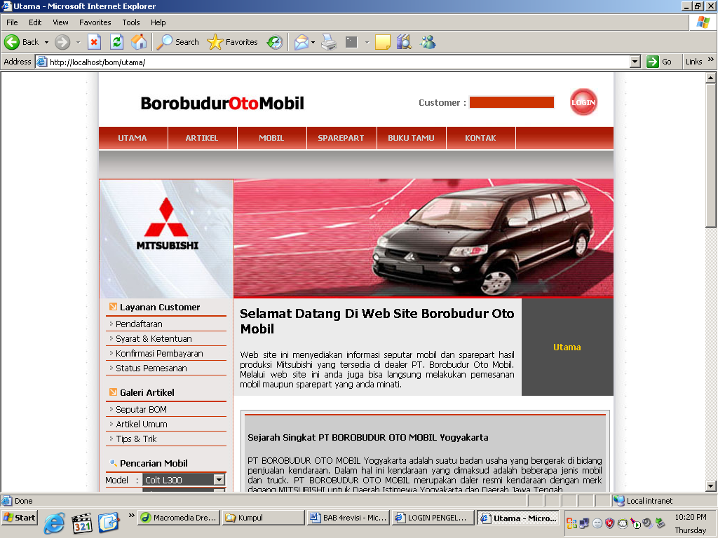
Gambar 4.1 Halaman Index Konsumen
Pada halaman index konsumen terdapat beberapa menu diantaranya adalah menu home, Artikel, Mobil. Halaman home digunakan untuk memberikan informasi mengenai Sejarah singkat PT Borobudur Oto Mobil, Data Mobil dan data sparepart.
Perintah yang digunakan adalah sebagai berikut:
List-akso-home.php
<?

$sort = $sortforAkso[$rdSort];

$dataKTG = $DATA->eksekusi(array("SELECT" => array("tabel" => "kategori", "field" => "*", "sintaks" => "ORDER BY kategori")));
if($dataKTG['SELECT']['count'] > 0){ $dataBRG = $DATA->eksekusi(array("SELECT" => array("tabel" => "barang", "field" => "*", "sintaks" => "WHERE id_kategori = '$recKTG[id_kategori]' ORDER BY nama_brg LIMIT $OFFSET, $LIMIT")));
if($dataBRG['SELECT']['count'] > 0){

?>

4.1.1 Pendaftaran
Halaman ini digunakan untuk menginputkan data konsumen yang akan menjadi anggota baru pada website PT Borobudur Oto Mobil.
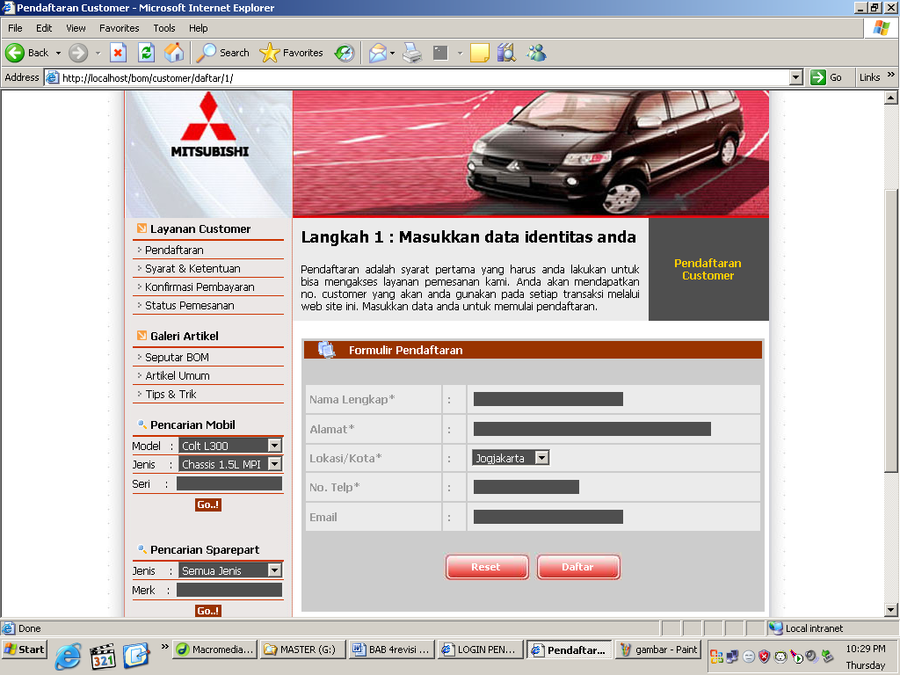
Gambar 4.2 Form Pendaftaran
Setelah melakukan pendaftaran maka user akan mendapatkan password dan user id yang akan digunakan untuk melakukan pemesanan. Berikut ini tampilan informasi jika seorang konsumen telah terdaftar menjadi member baru.
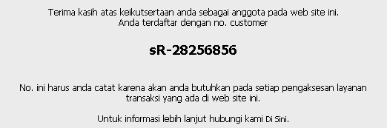
Gambar 4.3 Id Member

Perintah yang digunakan adalah sebagai berikut:
if($_POST['proses'])
{
$kode = $DATA->generate_idData(array("tabel" => "konsumen", "filter" => "id_konsm <> ''", "id" => "id_konsm", "inisialid" => "JK-","nullid" => "00000"));
$input['tabel'] = "konsumen";
$input['setvalue'] = "id_konsm = '$kode', id_kota = '$kota', nama_lengkap = '$namamember', passwd = PASSWORD('$passwd'),
alamat = '$alamat', kode_pos = '$kdpos', telepon = '$telp', email = '$email'";

$DATA->eksekusi(array('INSERT' => $input));

$_SESSION['userName'] = $kode;
$_SESSION['Member_Status'] = 'IN';
}

    - Pencarian
Halaman ini digunakan untuk mencari informasi model mobil, jenis mobil dan sparepart mobil. Yang akan dipesan dengan menggunakan fasilitas pencarian menurut model, jenis, seri dan sparetart mobil. Berikut ini tampilan informasi pencarian barang.
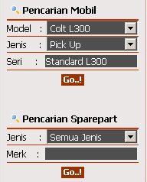
Gambar 4.4 Form Pencarian
Dari tampilan gambar diatas maka user dapat melakukan pencarian menurut model, jenis, seri dan sparetart mobil sesuai dengan kebutuhan konsumen. Setelah konsumen menentukan model, jenis, seri dan sparetart mobil maka akan tampil seluruh informasi mobil berdasarkan model mobil, jenis mobil dan sparepart mobil. Berikut ini tampilan hasil pencarian aksesories :
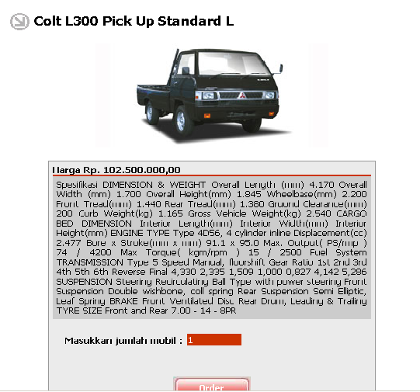
Gambar 4.5 halaman hasil pencarian
Perintah yang digunakan adalah sebagai berikut:
if($warna == "All"){$filterdata .= " AND warna != ''";}else{$filterdata .= " AND warna = '$warna'"; $textcari1 = "warna $warna";}
if($bahan == "All"){$filterdata .= " AND bahan != ''";}else{$filterdata .= " AND bahan = '$bahan'"; $textcari2 = "bahan $bahan";}
$SQLFILTER = "WHERE id_barang != '' AND id_kategori = '$kategori' $filterdata";
$SQLFILTER = "WHERE id_barang != '' AND id_kategori = '$kategori' $filterdata";
$linkpage = "$PHP_SELF?";
include "list-akso.php";

    - Pemesanan
Untuk melakukan pemesanan barang konsumen dapat memilih mobil dan sparepart kemudian menentukan jumah order sesuai kebutuhan. Setelah order dilakukan maka mobil dan sparepart yang dipesan akan masuk ke keranjang belanja (Chart) beserta jumlah pesan dan total pemesanan. Berikut ini tampilan hasil pemesanan aksesories :
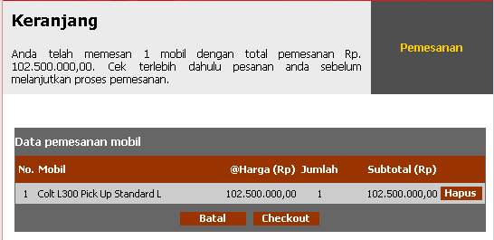
Gambar 4.6 menu keranjang belanja

Perintah yang digunakan adalah sebagai berikut:
'$jumorder', subtotal = '$subtotal'";
$update['filter'] = "id_trans = '$NOPESAN' AND id_barang = '$ordBrg[$idx]'";

$DATA->eksekusi(array('UPDATE' => $update));
}else{
$subtotal = $dataBRG[harga] * $cntBRG[$idx];

$input['tabel'] = "pesan";
$input['setvalue'] = "id_trans = '$NOPESAN', id_barang = '$ordBrg[$idx]', jml_pesan = '$cntBRG[$idx]', subtotal = '$subtotal'";

$DATA->eksekusi(array('INSERT' => $input));
}
}
}
Jika konsumen ingin mengetahui data barang yang dipesan saat ini maka konsumen dapat mengetahuinya di view chart. mobil dan sparepart yang telah dipesan akan dikirim sesuai dengan alamat konsumen yang telah terdaftar. Setelah itu sistem akan menampilkan data pemesanan yang terdiri dari identitas pemesan, harga dan jenis barang yang dipesan. Berikut ini tampilannya :
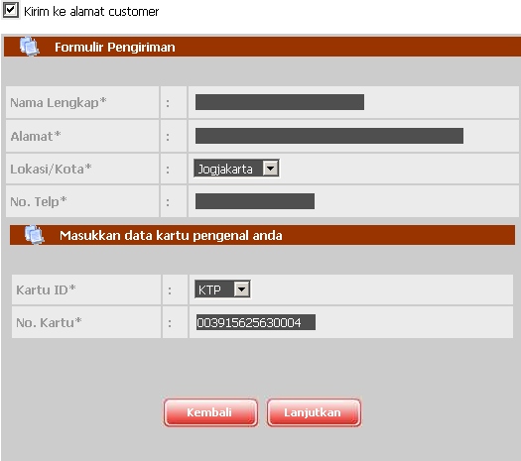
Gambar 4.7 Form Alamat Pemesan
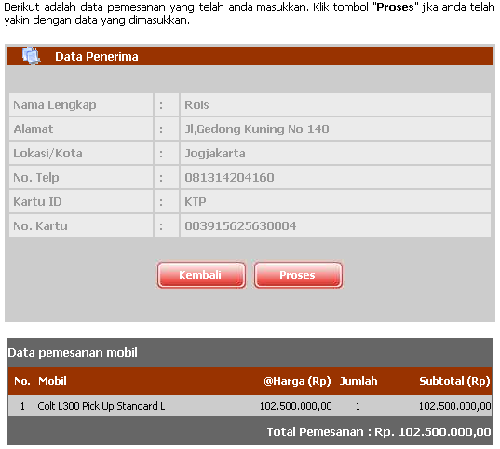
Gambar 4.8 Data Pemesanan
Setelah pemesanan diproses maka konsumen akan mendapatkan nomor pemesanan serta ucapan terima kasih atas pemesanan yang dilakukan oleh konsumen.
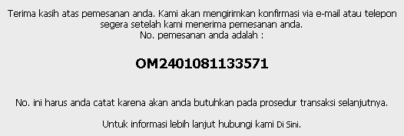
Gambar 4.9 Nomor Pemesanan
Proses-pesan.php
$kode = $NOPESANLAMA;
$update['tabel'] = "transaksi";
$update['setvalue'] = "total_pesan = '$totalPSN', penerima = '$namaterima',
alamat_kirim = '$alamat, $namakota, $kdpos', telp_penerima = '$telp', status_pesan = 'O'";
$update['filter'] = "id_trans = '$kode'";

$DATA->eksekusi(array('UPDATE' => $update));
}

4.1.4 Status Pesan
Jika konsumen ingin mengetahui status pemesanan, maka konsumen dapat memasukan nomor pemesanan pada kolom nomor pemesanan yang tersedia maka tampilannya dapat dilihat sebagai berikut :
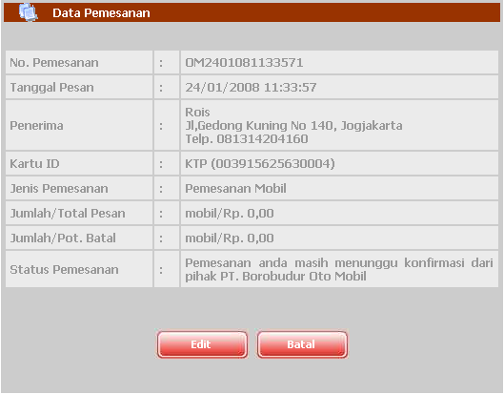
Gambar 4.10 Status Pemesanan
Form diatas menunjukan status pemesanan konsumen yang belum di konfirmasi dari pihak PT Borobudur Oto mobil, sedangkan untuk mengetahui form status pemesanan konsumen yang telah dikonfirmasi atau belum di konfirmasi dari pihak PT Borobudur Oto mobil tampilannya dapat dilihat sebagai berikut :
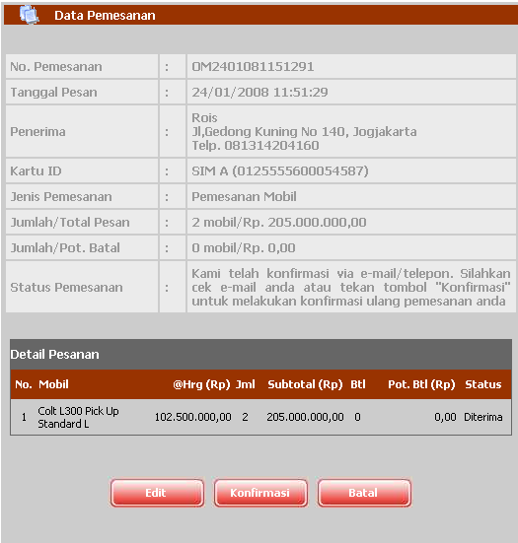
Gambar 4.11 Status Pemesanan
Perintah yang digunakan adalah sebagai berikut:
: if($load == 1)
{
$dataPesan = $DATA->eksekusi(array("SELECT" => array("tabel" => "transaksi t, konsumen k", "field" => "*", "sintaks" => "WHERE k.id_konsm = t.id_konsm AND id_trans = '$nomor'")));
$recPesan = mysql_fetch_array($dataPesan['SELECT']['list']);

    - Pembayaran
Menu ini digunakan apabila konsumen ingin melakukan pembayaran atas sejumlah mobil dan sparepart yang dipesan dengan mengisikan data yang berisi status pembayaran, no transfer, tanggal transfer, via bank, min. Transfer, jumlah tranfer
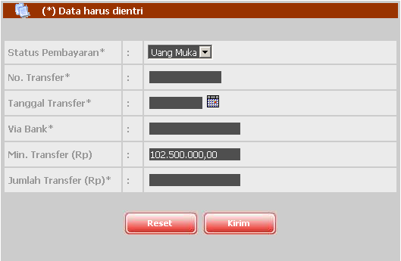
Gambar 4.12 Form Pembayaran
Perintah yang digunakan adalah sebagai berikut:
if($_POST['ok'])
{
$cekPesan = $DATA->eksekusi(array("SELECT" => array("tabel" => "transaksi", "field" => "*", "sintaks" => "WHERE id_trans = '$nomor'")));
$rec = mysql_fetch_array($cekPesan['SELECT']['list']);

$cekBayar = $DATA->eksekusi(array("SELECT" => array("tabel" => "bayar", "field" => "*", "sintaks" => "WHERE id_trans = '$nomor'")));

    - Buku Tamu
Menu buku tamu ini berisi tentang data buku tamu yang dikirimkan oleh user. Yang berisikan komentar dari pengunjung website. Berikut ini form tampilan dari buku tamu.
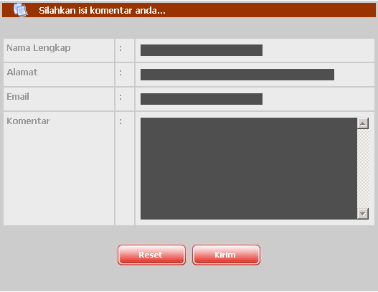
Gambar 4.13 Form Buku Tamu
Perintah yang digunakan adalah sebagai berikut:
if($_POST['newcomment'])
{
$tglKirim = date("Y-m-d H:i:")."00";
if(!empty($_POST['namatamu']) && !empty($_POST['kotatamu']) && !empty($_POST['komentar']))
{
$input['tabel'] = "komentar";
$input['setvalue'] = "nama = '$namatamu', tgl = '$tglKirim', kota = '$kotatamu', email = '$emailtamu', komentar = '$komentar', status = 'T'";

$DATA->eksekusi(array('INSERT' => $input));
}
}

4.2 Implementasi Program Admin
Seorang Admin dapat masuk ke Halaman Administrasi Website Penjualan mobil dan sparepart di PT Borobudur Oto Mobil setelah melakukan proses Login. Gambar 4.13 merupakan halaman login dari sistem informasi penjualan aksesories yang digunakan oleh seorang administrator. Berikut tampilan login administrator.
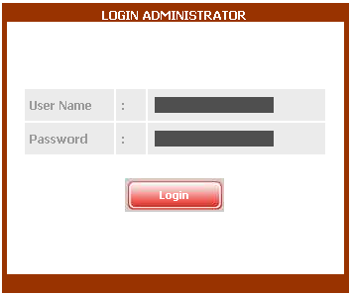
Gambar 4.14 Login Administrator
Proses login ini digunakan untuk mencegah program utama untuk admin yang berfungsi untuk mengendalikan seluruh pemasukan data aplikasi ini. Proses pemasukan data diawali dengan login admin melalui hal login.php. berikut adalah script programnya:
$cekRecord = $DATA->eksekusi(array("SELECT" => array("tabel" => "admin", "field" => "*", "sintaks" => "WHERE username = '$user' AND passwd=PASSWORD('$pass')")));
if($cekRecord['SELECT']['count'] > 0)
{
if($_POST['user'] != $_SESSION['userName'])
{
$recCek = mysql_fetch_array($cekRecord['SELECT']['list']);
$_SESSION['userAdmin'] = $_POST['user'];
$_SESSION['loginTime'] = date("d-m-Y H:i:s");;
$_SESSION['login_status'] = 'IN';

$logged_in = 'TRUE';
print "<meta http-equiv='refresh' content='0;url=home.php'>";
}
else{$bodyattributes = "onLoad=\"alert('User $user sedang aktif. Gunakan user name yang lain');\"";}
}
else{$bodyattributes = "onLoad=\"alert('Login tidak diterima');\"";}

Session.php
<?php
session_start();
if (!isset($_SESSION['login_status']) or empty($_SESSION['login_status']) or $_SESSION['login_status'] != 'IN') {
$path = pathinfo($_SERVER['PHP_SELF']);

if (isset($_SERVER['HTTP_REFERER']) and !empty($_SERVER['HTTP_REFERER'])) {
$redirect = $_SERVER['HTTP_REFERER'];
} else {
$redirect = 'http://' . getenv('SERVER_NAME') . $path['dirname'] . '/';
}

header('Location: ' . $redirect);

}
?>

Script diatas digunakan untuk mendaftarkan session.
Setelah melakukan Login, Admin dapat melakukan pengolahan data seperti data model mobl, jenis mobil, sparepart, pembayaran langsung, pembayaran transfer, pengiriman mobil, dan pengiriman sparepart membuat laporan-laporan yang dibutuhkan. Tampilan halaman index atau halaman utama Admin adalah sebagai berikut:

Gambar 4.15 Halaman Utama Administrator

    - Input Data Pengelola
Untuk menambah administrator atau customer service dapat dilakukan dengan input data administrator dan customer service. Kemudian tentukan pilihan group user administrator atau customer service. Proses penyimpanan data administrator atau customer service dilakukan dengan cara mengisi data terlebih dahulu kedalam text field yang sudah di sediakan. Berikut ini adalah tampilan input administrator atau customer service:
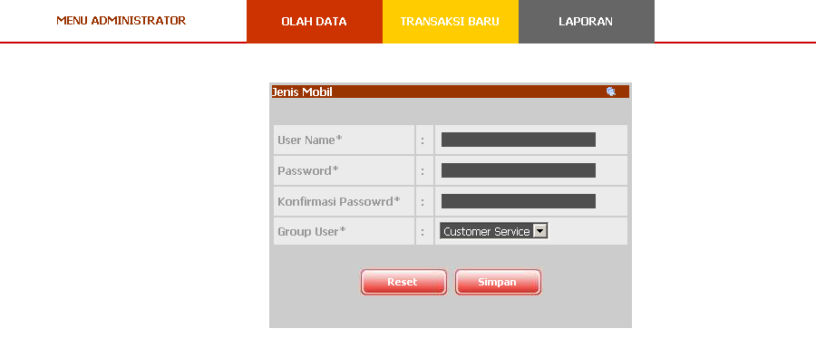
Gambar 4.16 Form Input Data Pengelola

    - Input Data Model Mobil
Untuk menambah model mobil dapat dilakukan dengan input data model mobil. Pada form ini id model mobil sudah tercetak secara otomatis. Proses penyimpanan data model mobil dilakukan dengan cara mengisi data terlebih dahulu kedalam text field yang sudah di sediakan. Berikut ini adalah tampilan input model mobil:
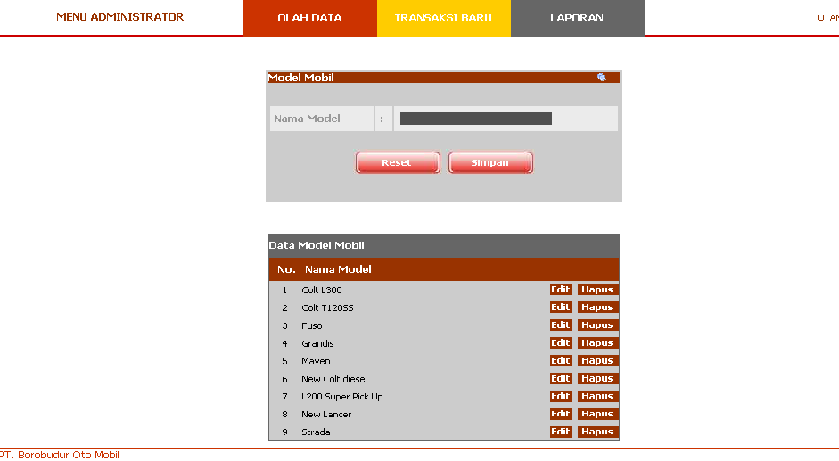
Gambar 4.17 Form Input Data Model Mobil
Untuk menyimpan input data model mobil diatas dapat digunakan perintah SQL. Berikut adalah sintak yang digunakan:
if($simpan)
{
if(trim(strtoupper($nama)) != trim(strtoupper($namalama)))
{
$cekRecord = $DATA->eksekusi(array("SELECT" => array("tabel" => "kategori", "field" => "*", "sintaks" => "WHERE kategori = '$nama'")));
if($cekRecord['SELECT']['count'] > 0){$bodyattributes = " onLoad=\"onDuplicatedata('Kategori')\"";}
}

    - Input Data Jenis Mobil
Setelah melakukan input data model mobil maka selanjutnya dilakukan input data jenis mobil. Pada form input jenis mobil id jenis mobil dan model mobil telah tercetak secara otomatis. Proses penyimpanan data jenis mobil dilakukan dengan cara mengisi data terlebih dahulu kedalam text field yang sudah di sediakan. Berikut adalah tampilan input data jenis mobil:
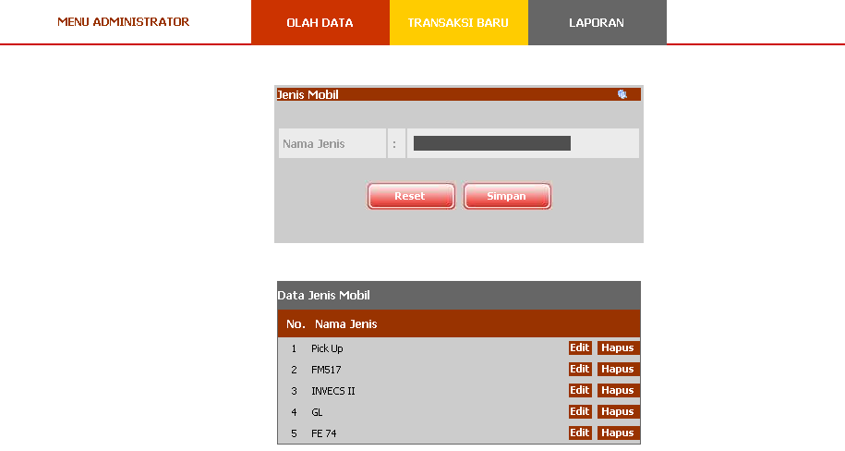
Gambar 4.18 Form Input Data Jenis Mobil
Perintah yang digunakan adalah sebagai berikut:
if($act == "I"){$kode = $DATA->generate_idData(array("tabel" => "barang", "filter" => "id_barang <> ''", "id" => "id_barang", "inisialid" => "B-","nullid" => "000")); $KD = $kode;}

if($simpan)
{
if(trim(strtoupper($nama)) != trim(strtoupper($namalama)))
{
$cekRecord = $DATA->eksekusi(array("SELECT" => array("tabel" => "barang", "field" => "*", "sintaks" => "WHERE nama_brg = '$nama'")));
if($cekRecord['SELECT']['count'] > 0){$bodyattributes = " onLoad=\"onDuplicatedata('Barang')\"";}
}

    - Input Data Mobil
Setelah melakukan input data model mobil dan jenis mobil maka selanjutnya dilakukan input data mobil. Pada form input mobil. Proses penyimpanan data mobil dilakukan dengan cara mengisi data terlebih dahulu kedalam text field yang sudah di sediakan. Berikut adalah tampilan input data mobil:
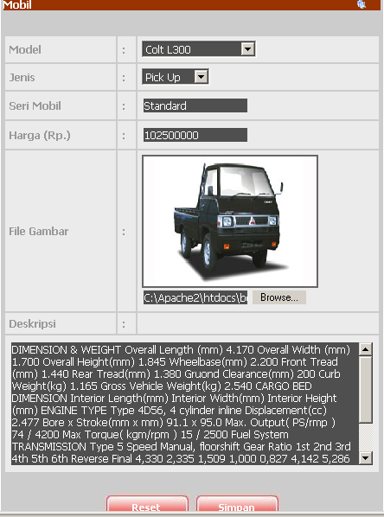
Gambar 4.19 Form Input Data Mobil

    - Input Data Sparepart
Setelah melakukan input data mobil maka selanjutnya dilakukan input data sparepart. Pada form input data sparepart. Proses penyimpanan data sparepart dilakukan dengan cara mengisi data terlebih dahulu kedalam text field yang sudah di sediakan. Berikut adalah tampilan input data sparepart:
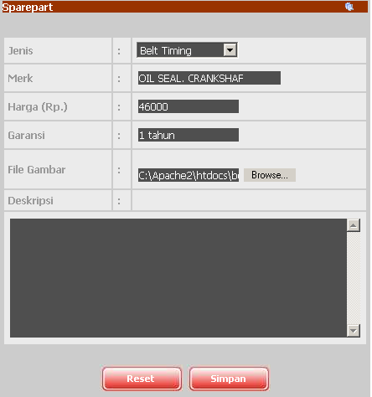
Gambar 4.20 Form Input Data Sparepart
Perintah yang digunakan adalah sebagai berikut:
if($act == "I"){$kode = $DATA->generate_idData(array("tabel" => "kota", "filter" => "id_kota <> ''", "id" => "id_kota", "inisialid" => "","nullid" => "00")); $KD = $kode;}

if($simpan)
{
if(trim(strtoupper($nama)) != trim(strtoupper($namalama)))
{
$cekRecord = $DATA->eksekusi(array("SELECT" => array("tabel" => "kota", "field" => "*", "sintaks" => "WHERE nama_kota = '$nama'")));

    - Input Data Artikel
Setelah melakukan input data sparepart maka selanjutnya dilakukan input data artikel. Pada form input data artikel. Proses penyimpanan data artikel dilakukan dengan cara mengisi data terlebih dahulu kedalam text field yang sudah di sediakan. Berikut adalah tampilan input data artikel:
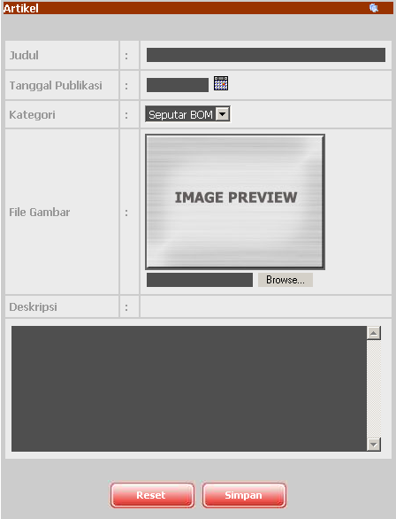:
Gambar 4.21 Form Input Data Artikel
Perintah yang digunakan adalah sebagai berikut:
if($_POST['ok'])
{
$cekPesan = $DATA->eksekusi(array("SELECT" => array("tabel" => "transaksi", "field" => "*", "sintaks" => "WHERE id_trans = '$nomor'")));
$rec = mysql_fetch_array($cekPesan['SELECT']['list']);

$cekBayar = $DATA->eksekusi(array("SELECT" => array("tabel" => "bayar", "field" => "*", "sintaks" => "WHERE id_trans = '$nomor'")));

    - Input Data Pembayaran Langsung
Untuk melakukan proses input data pembayaran langsung di kantor PT Borobudur Oto Mobil, Pada form input data pembayaran langsung, admin akan memasukkan nomor pemesanan. Berikut ini tampilan untuk input data pembayaran langsung:
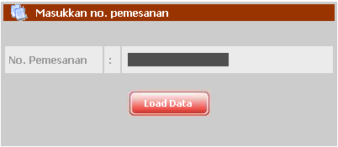
Gambar 4.22 Form Input Data Artikel

    - Input Data Pembayaran Transfer
Untuk melakukan proses input data pembayaran transfer, Pada form input data pembayaran transfer, admin akan memasukkan nomor pemesanan. Berikut ini tampilan untuk input data pembayaran langsung:
Gambar 4.23 Form Input Data Artikel
if(!isset($bodyattributes)){
$noBayar = $DATA->randomChar(5).$DATA->randomChar(5);
$keterangan = $tgl.",".$transfer.",".$bank;
$input['tabel'] = "bayar";
$input['setvalue'] = "no_bayar = '$noBayar', no_pesan = '$nomor', tgl_konfirmasi = '".date("Y-m-d")."', keterangan = '$keterangan', jumlah_bayar = '$jumlah', status_byr = '$status'";
$DATA->eksekusi(array('INSERT' => $input));
if($status == "M"){$stsPesan = "B";} else {$stsPesan = "J";}
$update['tabel'] = "pesan";
$update['setvalue'] = "status_pesan = '$stsPesan'";
$update['filter'] = "no_pesan = '$nomor'";
$DATA->eksekusi(array("UPDATE" => $update));
$bodyattributes = " onLoad=\"alert('Data pembayaran telah tersimpan.'); window.location.href='".$scriptroot."admin/data-transfer/';\"";
}

    - Input Data Pengiriman Mobil
Untuk melakukan proses input data pengiriman mobil, Pada form input data pengiriman mobil, admin akan memasukan menggunakan nomer pesan untuk mengetahui nama dan alamat konsumen sebagai penerima. Berikut ini tampilan untuk input data pengiriman mobil.
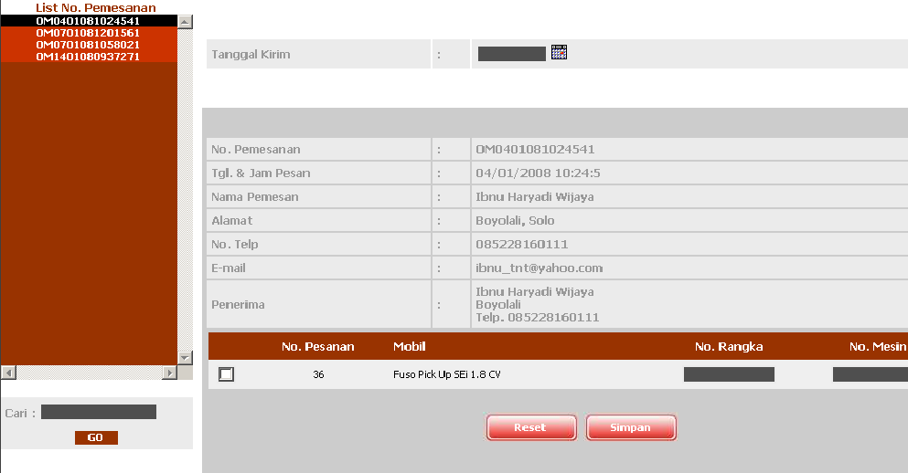
Gambar 4.24 Form Input Data Artikel
if($error == 0){
if($idx > -1){
$tglByr = substr($_POST['tglbayar'], 8, 2)."/".substr($_POST['tglbayar'], 5, 2)."/".substr($_POST['tglbayar'], 0, 4);
if($_POST['tgl'] > date("Y-m-d") || empty($_POST['tgl'])){$bodyattributes = " onload=\"alert('Tanggal kirim masih salah.');\"";}
elseif($_POST['tgl'] < $_POST['tglbayar']){$bodyattributes = " onload=\"alert('Tanggal harus >= tanggal konfirmasi awal pembayaran ($tglByr)');\"";}
else{
for($i=0; $i<=$idx; $i++){
$input['tabel'] = "det_kirim_mobil";
$input['setvalue'] = "no_kirim = '$noKirim', no_pmobil = '".$nopmobil[$i]."', no_rangka = '".$noRangka[$i]."', no_mesin = '".$noMesin[$i]."'";
$DATA->eksekusi(array('INSERT' => $input));
}

$input['tabel'] = "kirim";
$input['setvalue'] = "no_kirim = '$noKirim', no_pesan = '$nomor', tgl_kirim = '".$_POST['tgl']."'";
$DATA->eksekusi(array('INSERT' => $input));

$dataPesan = $DATA->eksekusi(array("SELECT" => array("tabel" => "pesan_mobil", "field" => "SUM(jumlah-batal)", "sintaks" => "WHERE no_pesan = '$nomor'")));
$dataPesan = mysql_fetch_array($dataPesan['SELECT']['list']);
$dataKirim = $DATA->eksekusi(array("SELECT" => array("tabel" => "kirim k, det_kirim_mobil d", "field" => "d.no_kirim", "sintaks" => "WHERE d.no_kirim = k.no_kirim AND k.no_pesan = '$nomor'")));
if($dataPesan[0] <= $dataKirim['SELECT']['count']){
$update['tabel'] = "pesan";
$update['setvalue'] = "status_pesan = 'K'";
$update['filter'] = "no_pesan = '$nomor'";
$DATA->eksekusi(array("UPDATE" => $update));
}
$bodyattributes=" onload=\"alert('Data pengiriman telah tersimpan.'); window.location.href='".$scriptroot."admin/data-pengiriman-mobil/show/';\"";
}
}else{$bodyattributes=" onload=\"alert('Pilih mobil yang dikirim.');\"";}
}else{$bodyattributes=" onload=\"alert('Ada kesalahan pada data pengiriman. Cek kembali data pengiriman yang telah diinputkan.');\"";}

    - Input Data Pengiriman Sparepart
Untuk melakukan proses input data pengiriman Sparepart, Pada form input data pengiriman sparepart, admin akan memasukan menggunakan nomer pesan untuk mengetahui nama dan alamat konsumen sebagai penerima. Berikut ini tampilan untuk input data pengiriman sparepart.
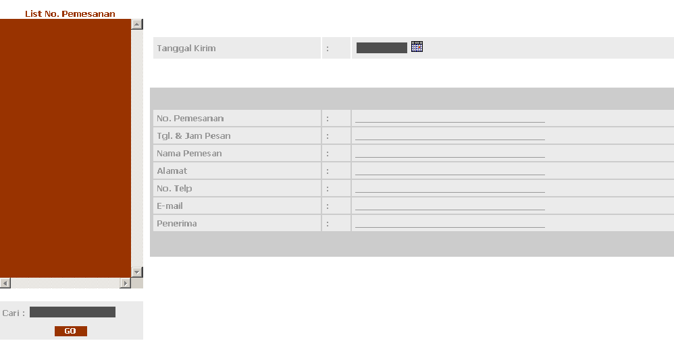
Gambar 4.25 Form Input Data Artikel
$dataPesan = $DATA->eksekusi(array("SELECT" => array("tabel" => "pesan_sp", "field" => "no_psparepart", "sintaks" => "WHERE no_pesan = '$nomor' ORDER BY no_psparepart")));
while($rec = mysql_fetch_array($dataPesan['SELECT']['list'])){
$input['tabel'] = "det_kirim_sp";
$input['setvalue'] = "no_kirim = '$noKirim', no_psparepart = '$rec[no_psparepart]'";
$DATA->eksekusi(array('INSERT' => $input));
}

    - Laporan Seluruh Mobil
Halaman ini digunakan untuk menampilkan laporan seluruh Mobil. Dalam laoporan seluruh Mobil ini diambil dari seluruh model mobil dan jenis mobil. Berikut adalah tampilan laporan seluruh mobil:
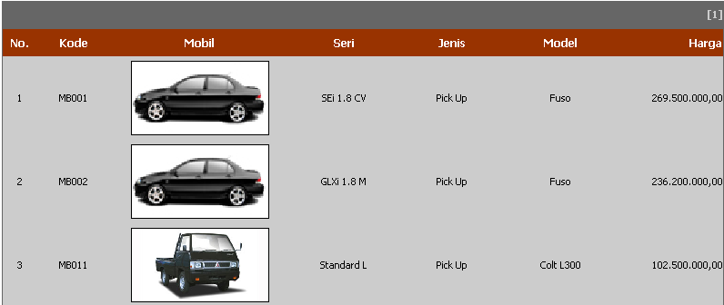
Gambar 4.26 Laporan Daftar Seluruh Mobil

    - Laporan Daftar Mobil per Jenis Mobil
Halaman ini digunakan untuk menampilkan laporan daftar Mobil perjenis mobil. Dalam laporan daftar Mobil per jenis mobil ini diambil dari per jenis mobil. Berikut adalah laporan daftar mobil perjenis mobil:
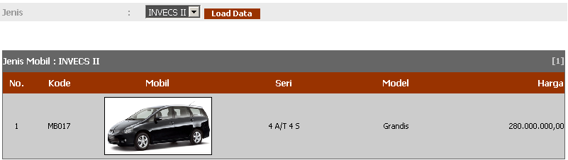
Gambar 4.27 Laporan Daftar Mobil per Model Mobil

    - Laporan Daftar Seluruh Sparepart
Halaman ini digunakan untuk menampilkan laporan seluruh sparepart , yang diambil dari data seluruh sparepart, Berikut adalah tampilan laporan daftar seluruh sparepart:
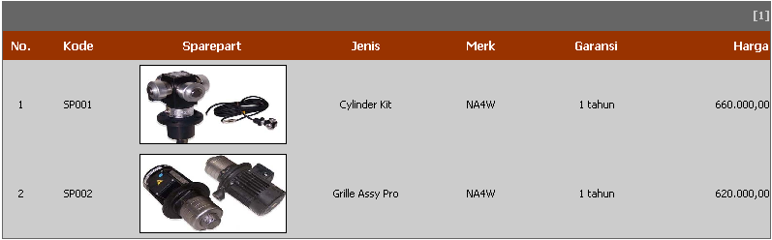
Gambar 4.28 Laporan Daftar Seluruh Sparepart

    - Laporan Daftar Sparepart per Jenis Sparepart
Halaman ini digunakan untuk menampilkan laporan daftar sparepart per jenis sparepart. Dalam laporan daftar sparepart per jenis sparepart ini diambil dari per jenis sparepart. Berikut adalah laporan daftar sparepart perjenis sparepart:
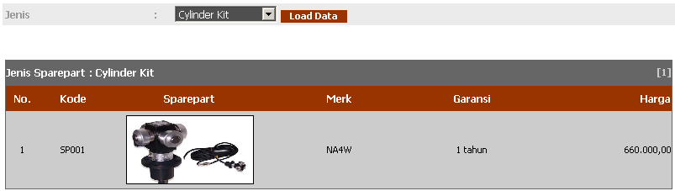
Gambar 4.29 Laporan Daftar Sparepart per Jenis Sparepart

    - Laporan Daftar Artikel
Halaman ini digunakan untuk menampilkan laporan daftar artikel. Dalam laporan daftar artikel ini diambil dari seluruh daftar artikel. Berikut adalah laporan daftar artikel:
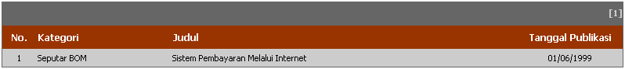
Gambar 4.30 Laporan Daftar Sparepart per Jenis Sparepart

    - Laporan Daftar artikel per Kategori
Halaman ini digunakan untuk menampilkan laporan daftar artikel per kategori. Dalam laporan daftar aartikel per kategori ini diambil dari per kategori artikel. Berikut adalah laporan daftar artikel per kategori:
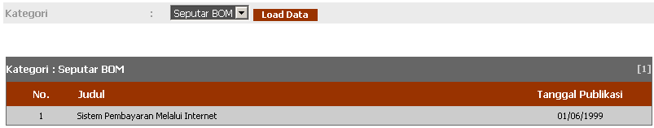
Gambar 4.31 Laporan Daftar Sparepart per Jenis Sparepart

    - Laporan Daftar Customer
Halaman ini digunakan untuk menampilkan laporan daftar customer. Untuk menampilkan laporan daftar customer dibutuhkan data yang lengkap dari customer. Berikut adalah tampilan laporan daftar customer:
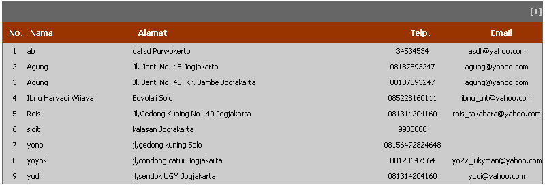
Gambar 4.32 Laporan Daftar Customer

    - Laporan Daftar Pemesanan Mobil per Periode
Halaman ini digunakan untuk menampilkan laporan pemesanan mobil per periode. Data yang diperlukan untuk menampilkan laporan pemesanan mobil per periode diambil dari nomor pemesanan, konsumen, tanggal pesan serta sub total pemesanan. Berikut adalah tampilan laporan pemesanan per periode:
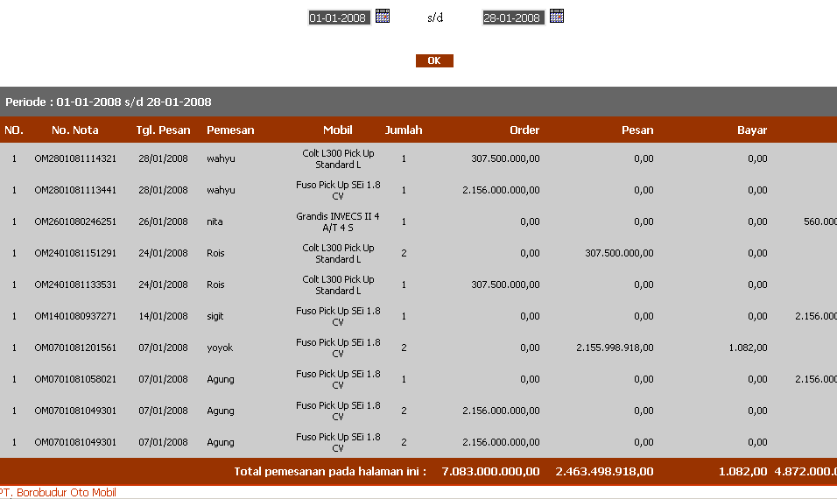
Gambar 4.33 Laporan Daftar Customer

    - Lporan Daftar Pemesanan Mobil per Nota
Halaman ini digunakan untuk menampilkan laporan pemesanan mobil per Nota pemesanan. Untuk menampilkan laporan pemesanan mobil per nota pemesanan data yang diambil adalah nomor pemesanan serta detail pemesanan. Berikut adalah tampilan laporan pemesanan mobil per nota pemesanan:
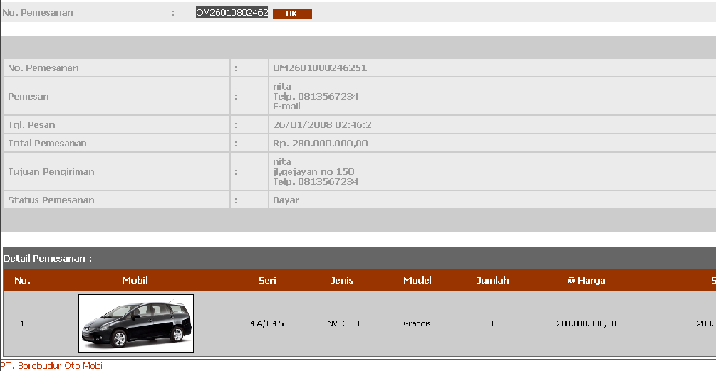
Gambar 4.34 Laporan Daftar Pemesanan Mobil per Nota

    - Laporan Daftar Pemesanan Spare part per Periode
Halaman ini digunakan untuk menampilkan laporan pemesanan spare part per periode. Data yang diperlukan untuk menampilkan laporan pemesanan spare part per periode diambil dari nomor pemesanan, konsumen, tanggal pesan serta sub total pemesanan. Berikut adalah tampilan laporan pemesanan spare part per periode:

    - Lporan Daftar Pemesanan Spare Part per Nota
Halaman ini digunakan untuk menampilkan laporan pemesanan sparepart per Nota pemesanan. Untuk menampilkan laporan pemesanan sparepart per nota pemesanan data yang diambil adalah nomor pemesanan serta detail pemesanan. Berikut adalah tampilan laporan pemesanan mobil per nota pemesanan:
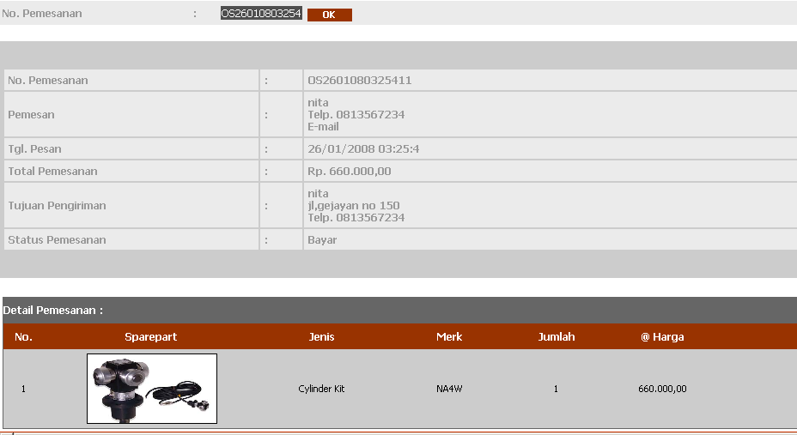
Gambar 4.35 Laporan Daftar Pemesanan Spare Part per Nota

    - Laporan Daftar Pembayaran per Periode
Halaman ini digunakan untuk menampilkan laporan daftar pembayaran per periode. Untuk menampilkan laporan daftar pembayaran per periode data yang dibutuhkan adalah nomor pemesanan, konsumen, tanggal pesan, tanggal konfirmasi, serta keterangan. Berikut adalah tampilan laporan pemesanan per periode:
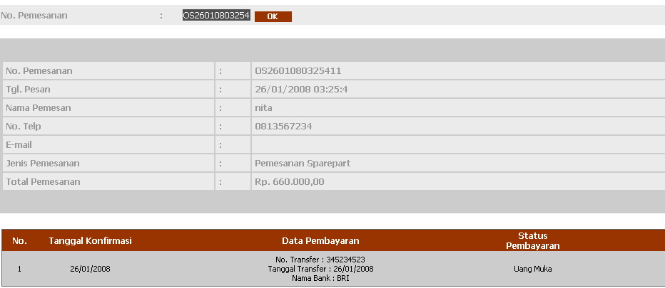
Gambar 4.36 Laporan Daftar Pembayaran per Periode

    - Laporan Daftar Pembayaran per Nota
Halaman ini digunakan untuk menampilkan laporan pembayaran per nota. Untuk menampilkan laporan pembayaran per nota pemesanan. Data yang diambil adalah nomor pemesanan serta detail pemesanan. Berikut adalah tampilan laporan pembayaran per nota:
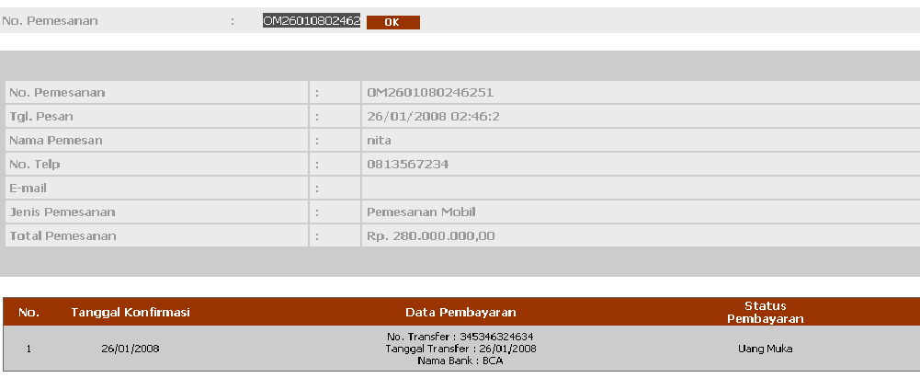
Gambar 4.37 Laporan Daftar Pembayaran per Nota

    - Laporan Kas Masuk
Halaman ini digunakan untuk menampilkan laporan kas masuk . Untuk menampilkan laporan kas masuk. Data yang diambil adalah bulan dan tahun. Berikut adalah tampilan laporan kas masuk:
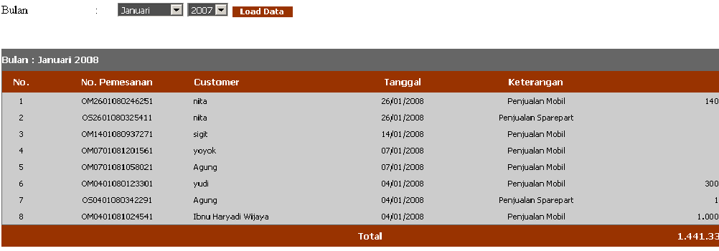
Gambar 4.38 Laporan Kas Masuk

    - Daftar Laporan Penjualan Mobil dan Sparepart
Halaman ini digunakan untuk menampilkan laporan pnjualan Mobil dan sparepart. Data yang diperlukan untuk menampilkan laporan pnjualan Mobil dan sparepart diambil dari nomor pemesanan, konsumen, tanggal pesan serta sub total pemesanan. Berikut adalah tampilan laporan pnjualan Mobil dan sparepart:
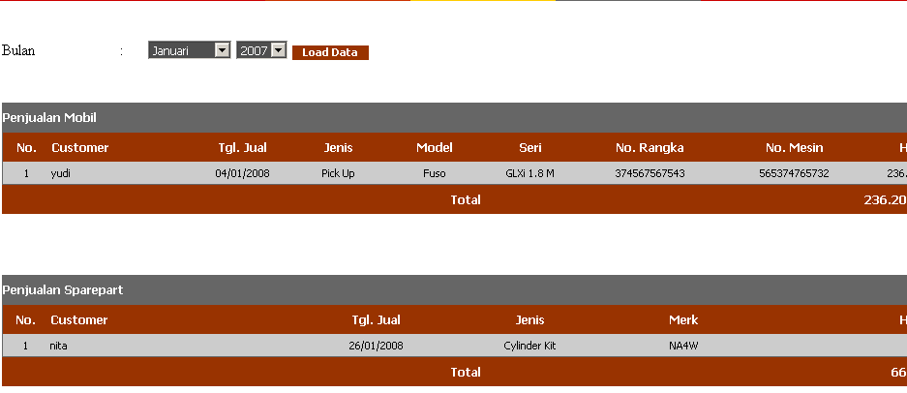
Gambar 4.39 Laporan Daftar Penjualan Mobil dan Sparepart

    - Daftar Laporan Statistik Penjualan Mobil
Halaman ini digunakan untuk menampilkan laporan statistik penjualan mobil. Data yangpenjualan mobil diperlukan untuk menampilkan laporan statistik penjualan mobil diambil dari tanggal pesan serta bulan pemesanan. Berikut adalah tampilan laporan statistik penjualan mobil:
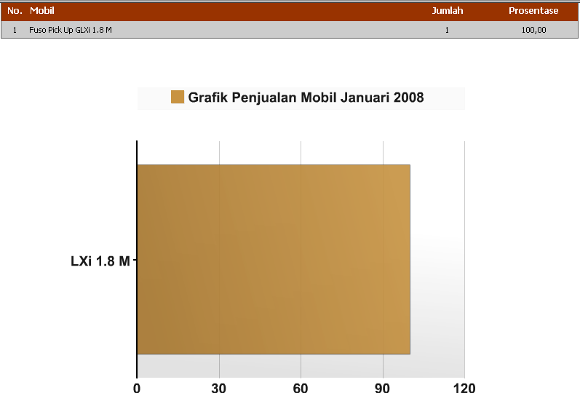
Gambar 4.40 Laporan Statistik Penjualan Mobil

    - Daftar Laporan Statistik Penjualan Sparepart
Halaman ini digunakan untuk menampilkan laporan statistik penjualan sparepart. Data yang diperlukan untuk menampilkan laporan statistik penjualan sparepart adalah periode pemesanan, barang, jumlah, dan prosentase Berikut adalah tampilan laporan statistik penjualan sparepart:
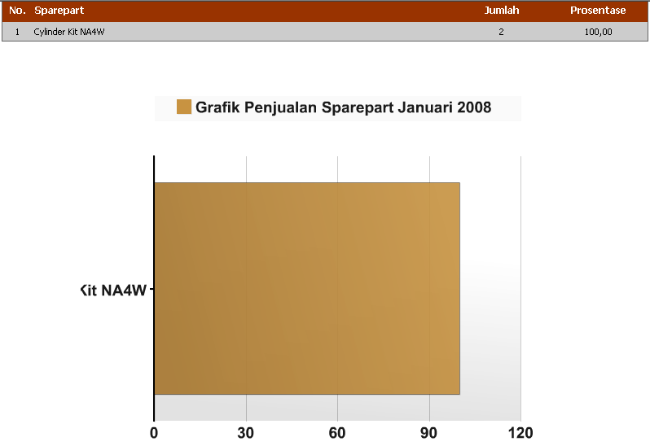
Gambar 4.41 Laporan Statistik Penjualan Sparepart

    - Daftar Pengiriman Mobil per Periode
Halaman ini digunakan untuk menampilkan laporan pengiriman mobil per periode. Untuk menampikan laporan pengirima mobil per periode data yang dibutuhkan adalah nomor pemesanan, konsumen, tanggal pesan, dan tujuan kirim. Berikut adalah tampilan laporan pengiriman mobil per periode:
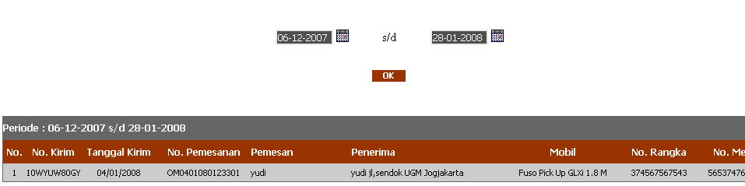
Gambar 4.42 Laporan Daftar Pengiriman Mobil per Periode

    - Daftar Pengiriman Mobil per Nota
Halaman ini digunakan untuk menampilkan Pengiriman Mibil per Nota. Untuk menampikan Pengiriman Mibil per Nota data yang dibutuhkan adalah nomor pemesanan, konsumen, tanggal pesan, dan tujuan kirim. Berikut adalah tampilan laporan pengiriman per periode:
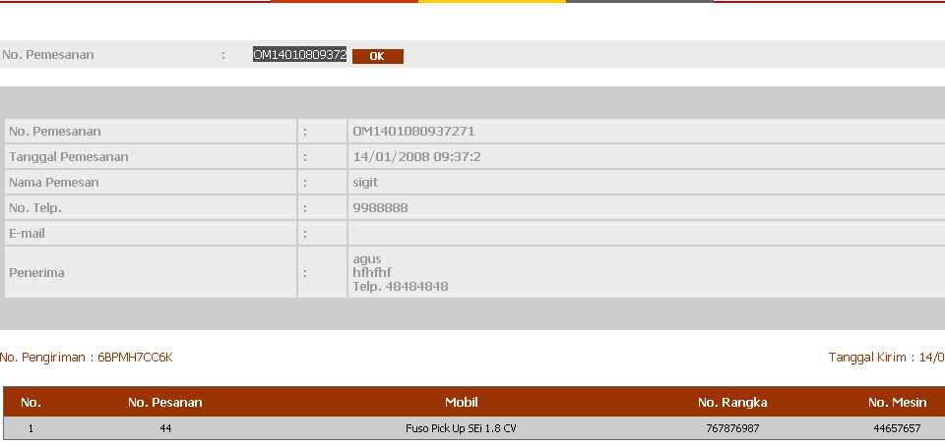
Gambar 4.43 Laporan Daftar Pengiriman Mobil per Nota
    - Daftar Pengiriman Sparepart per periode
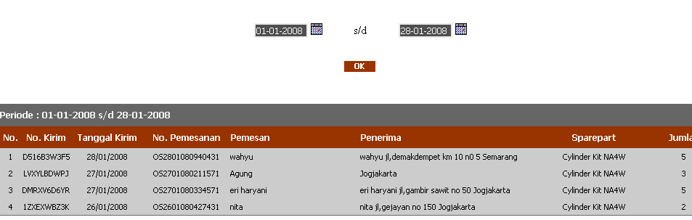
Gambar 4.44 Laporan Daftar Sparepart per Periode

    - Buku Tamu
Halaman ini digunakan untuk menampilkan laporan daftar buku tamu. Pada halaman buku tamu ini data yang dibutuhkan untuk menampilkan daftar buku tamu adalah nama konsumen, kota dan kementar yang telah di isi oleh pengunjung. Berikut adalah tampilan laporan daftar buku tamu:
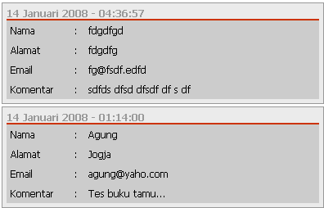
Gambar 4.45 Laporan Daftar Buku Tamu

BAB 5
KESIMPULAN DAN SARAN

  - Kesimpulan
Setelah mempelajari dan menganalisis dan membuat suatu aplikasi Sistem Informasi Sistem aplikasi Pemesanan Dan Pembayaran Mobil Dan Spare part di PT.Borobudur Oto Mobil Berbasis Web, dapat diambil kesimpulan sebagai berikut:
- Dengan menerapkan sistem ini diharapkan dapat meningkatkan pelayanan kepada konsumen dalam hal pemesanan mobil dan sparepart
- Perusahaan dapat menggunakan sistem ini sebagai alat untuk mengontrol keuangan, memberikan informasi laporan rekapitulasi pemesanan dengan cepat dan lengkap
- Sistem ini kurang spesifik dalam pencarian produk
- Penyajian menu dalam sistem ini kurang user friendly

5.2 Saran
Penulis meyakini masih banyak kekurangan-kekurangan dalam pembuatan karya tulis ini khususnya mengenai program yang dibuat. Untuk kemudahan dan perkembangan dari program ini, dengan ini penulis memberikan saran-saran sebagai berikut:
- Aplikasi sistem ini diharapkan dapat dikembangkan untuk melayani pemesanan atau pengiriman diluar pulau jawa.
- Pada aplikasi sistem ini pembayaran hanya dilakukan dua kali pembayaran. Untuk pengembangan lebih lanjut pada kemajuan PT.Borobudur Oto Mobil dibuat suatu sistem tentang cara pembayaran, yaitu dengan sistem kredit.
- Untuk kedepannya sistem ini bisa di sajikan dalam dua bahasa.
- Jenis informasi yang ditampilkan harus diperbanyak serta informasi ini harus selalu up to date, karena informasi produk barang akan selalu berkembang sejalan dengan kemajuan teknologi dan budaya bahkan hampir setiap ada perubahan baru.

Jogiyanto HM, 1994, Analisis dan Desain Sistem Informasi, Andi Offset Yogyakarta, hal1
ibid,hal2
ibid, hal8
ibid, hal 11
Harianto Kristanto, 1994, Konsep dan Perancangan Database, Andi Offset Yogyakarta, hal 3

